МІНІСТЕРСТВО ОСВІТИ І НАУКИ УКРАЇНИ

ДОНЕЦЬКИЙ НАЦІОНАЛЬНИЙ УНІВЕРСИТЕТ ЕКОНОМІКИ І ТОРГІВЛІ

ІМЕНІ МИХАЙЛА ТУГАН-БАРАНОВСЬКОГО

Навчально-науковий інститут економіки, управління та адміністрування

Кафедра маркетингу, менеджменту та публічного адміністрування

|  |  |
| --- | --- |
|  | ДОПУСКАЮ ДО ЗАХИСТУ  Гарант освітньої програми  ________________ Оксана ЧЕРНЕГА  «___» __________ 2023 р. |

**КВАЛІФІКАЦІЙНА РОБОТА**

на здобуття ступеня вищої

освіти магістр

зі спеціальності073 «Менеджмент»

освітньої програми «Антикризовий менеджмент організацій»

на тему: «Стратегії антикризового управління підприємствами»

|  |  |  |  |  |  |
| --- | --- | --- | --- | --- | --- |
|  | Виконав  здобувач вищої освіти: Воробйова Юлія Миколаївна ____________  (підпис) | | | | |
|  | Керівник: | д.е.н., доцент Лохман Наталя Володимирівна | | ___________  (підпис) | |
|  | | | Засвідчую, що у кваліфікаційній роботі немає запозичень з праць інших авторів без відповідних посилань  Здобувач вищої освіти ____________  (підпис) | |  |

Кривий Ріг

2023

МІНІСТЕРСТВО ОСВІТИ І НАУКИ УКРАЇНИ

ДОНЕЦЬКИЙ НАЦІОНАЛЬНИЙ УНІВЕРСИТЕТ ЕКОНОМІКИ І ТОРГІВЛІ

імені Михайла Туган-Барановського

Навчально-науковий інститут економіки, управління та адміністрування

Кафедра маркетингу, менеджменту та публічного адміністрування

Форма здобуття вищої освіти заочна

Ступінь магістр

Галузь знань 07 «Управління та адміністрування»

Освітня програма «Антикризовий менеджмент організацій»

|  |
| --- |
| ЗАТВЕРДЖУЮ:  Гарант освітньої програми  ___________________ Марія КУЦ  підпис  « 12» _червня____________ 2023 р. |

**ЗАВДАННЯ**

**НА КВАЛІФІКАЦІЙНУ РОБОТУ ЗДОБУВАЧУ ВИЩОЇ ОСВІТИ**

Воробйовій Юлії Миколаївні

прізвище, ім’я, по батькові

1.Тема роботи: Стратегії антикризового управління підприємствами __________________________________________________________________

Керівник роботи: д.е.н., доцент Лохман Наталя Володимирівна __________

Затверджені наказом ДонНУЕТ імені Михайла Туган-Барановського

від “*12” червня 2023 р.   №  146-с*

2. Строк подання здобувачем ВО роботи 30*” листопада  2023 р*.___________

3. Вихідні дані до роботи: навчальна та наукова література, періодичні видання з питань антикризового управління підприємством, стратегії управління підприємством, стратегічного менеджменту, фінансова звітність досліджуваного підприємства.

4. Зміст (перелік питань, які потрібно розробити):

теоретичні основи антикризового управління підприємством, методичні підходи щодо оцінки криз та антикризового управління підприємством, розробка стратегій антикризового управління на ТОВ «Рудомайн».

5. Перелік графічного матеріалу (з точним зазначенням обов’язкових креслень). таблиці, графіки, рисунки, схеми

6. Дата видачі завдання: «12» червня 2023 р.

7. Календарний план

|  |  |  |  |
| --- | --- | --- | --- |
| №  з/п | Назва етапів кваліфікаційної роботи | Строк виконання етапів роботи | Примітка |
| 1 | Вибір напряму дослідження, аналіз бази та літературних джерел, визначення об'єкту, предмету та завдань дослідження. Формулювання, обґрунтування та затвердження теми кваліфікаційної роботи | до 01.09.2023 | виконано |
| 2 | Аналіз та узагальнення теоретичних розробок теми кваліфікаційної роботи | до 18.09.2023 | виконано |
| 3 | Опис методики дослідження предмету кваліфікаційної роботи | до 09.10.2023 | виконано |
| 4 | Апробація методики аналізу предмету кваліфікаційної роботи | до 23.10.2023 | виконано |
| 5 | Формування висновків та рекомендацій щодо розв’язання проблеми, встановлених в результаті аналізу | до 13.11.2023 | виконано |
| 6 | Оформлення та представлення роботи на кафедру | до 30.11.2023 | виконано |
| 7 | Попередній захист | до 04.12.2023 | виконано |
| 8 | Перевірка кваліфікаційної роботи на унікальність тексту | до 04.12.2023 | виконано |
| 9 | Оформлення презентаційних матеріалів, проходження нормоконтролю | до 08.12.2023 | виконано |
| 10 | Захист дипломної роботи | до 10. 12.2023 | виконано |

**Здобувач ВО __________________ Воробйова Юлія Миколаївна**

**Керівник роботи ________________ Лохман Наталя Володимирівна**

**РЕФЕРАТ**

Загальна кількість в роботі: сторінок 75, рисунків 1, таблиць 19, додатків 6, використаних джерел 49.

|  |  |
| --- | --- |
| Об’єкт дослідження: | процес антикризового управління підприємством. |
| Предмет дослідження: | теоретичні та практичні аспекти формування і реалізації стратегій антикризового управління. |
| Мета дослідження: | полягає в узагальненні теоретико-методичних засад та дослідженні практики антикризового управління підприємством, обґрунтуванні стратегій антикризового управління. |
| Методи дослідження: | теоретичні (аналіз і синтез); узагальнення; емпіричні (спостереження та порівняння); економіко-статистичні; графічний метод; методи стратегічного аналізу. |
| Основні результати дослідження: | в першому розділі розкрито теоретичні засади антикризового управління підприємством, зокрема визначено сутність поняття «криза», методи діагностики банкрутства, підходи до формування антикризової стратегії.  у другому розділі узагальнено методичні підходи до оцінки фінансово-економічного стану підприємства в умовах кризи, обґрунтовано застосування сучасних методів аналізу для виявлення ознак дестабілізації та загрози поглиблення кризи.  в третьому розділі здійснено аналіз господарської діяльності ТОВ «Рудомайн», його системи управління, внутрішнього і зовнішнього середовища; проаналізовано фінансовий стан методами фінансового аналізу; проведено діагностику ймовірності банкрутства за спеціальними моделями; розроблено комплексну програму заходів антикризового управління виходячи з виявлених загроз. |
| Ключові слова: | криза, антикризова стратегія, антикризове управління, стратегія антикризового управління, підприємство, гірничодобувна галузь, банкрутство, фінансовий аналіз, PEST-АНАЛІЗ, SWOT-АНАЛІЗ. |

**ЗМІСТ**

|  |  |  |
| --- | --- | --- |
| Вступ | | 6 |
| Розділ 1 | Теоретико-методичні засади антикризового управління підприємством | 8 |
| 1.1 | Економічна сутність та класифікація криз на підприємстві | 8 |
| 1.2  1.3 | Концептуальні основи антикризового управління  Сутність, види та особливості антикризових стратегій | 10  12 |
| Розділ 2 | Методичний інструментарій аналізу кризового стану підприємства | 16 |
| Розділ 3 | Розробка та обґрунтування антикризової стратегії для ТОВ «Рудомайн» | 24 |
| 3.1 | Організаційно-економічний аналіз діяльності та оцінка фінансової кризи ТОВ «Рудомайн» | 24 |
| 3.2 | Формування та оцінювання альтернативних варіантів антикризової стратегії ТОВ «Рудомайн» | 39 |
| 3.3 | Розробка та економічне обґрунтування оптимальної антикризової програми ТОВ «Рудомайн» | 42 |
| Висновки та рекомендації | | 46 |
| Список використаних джерел | | 55 |
| Додатки | | 59 |

**ВСТУП**

**Актуальність теми.** В умовах економічної, політичної та військової нестабільності в Україні, посилення конкуренції та інших негативних чинників, більшість вітчизняних підприємств функціонують в складному та мінливому зовнішньому середовищі. Це призводить до виникнення і загострення кризових явищ в їх господарській діяльності. Тому вкрай необхідним є запровадження дієвої системи антикризового управління на підприємствах, спрямованої на своєчасне діагностування передкризових явищ, мінімізацію впливу негативних чинників, недопущення банкрутства та відновлення платоспроможності і стійкого фінансового стану. Ключову роль в антикризовому управлінні відіграє формування дієвих стратегій, здатних комплексно нейтралізувати прояви кризи та забезпечити виведення підприємства на траєкторію сталого розвитку.

Обґрунтування теоретичних засад і розробка практичних рекомендацій щодо стратегій антикризового управління є особливо актуальними для підприємств гірничодобувної галузі, які відчувають значні негативні наслідки економічної кризи, пов'язані з падінням світових цін на мінеральну сировину, скороченням інвестицій тощо. Це зумовлює потребу в розробці адаптованих до умов галузі стратегій антикризового управління такими підприємствами.

Дослідженню теоретичних, методичних та практичних засад антикризового управління підприємством присвячені праці таких вітчизняних та зарубіжних науковців: Терещенка О., Лігоненко Л., Грязнової А., Безтелесної Л., Крамаренко Г., Плікуса І., Шершньової З., Оборської С., Бланка І., Герасимової А., Кизима М., Погорєлова Ю., Альтмана Е., Мінцберга Г., Ансоффа І. та ін. Проте низка питань потребує подальших досліджень, зокрема адаптація теоретичних положень та методичних підходів до галузевої специфіки підприємств.

**Мета і завдання кваліфікаційної роботи.** Мета кваліфікаційної роботи полягає в узагальненні теоретико-методичних засад та дослідженні практики антикризового управління підприємством, обґрунтуванні стратегій антикризового управління

Для досягнення поставленої мети кваліфікаційної роботи визначено такі завдання:

- дослідити сутність поняття «криза», «стратегічне управління», «стратегія антикризового управління» та розглянути їх класифікацію;

- визначити особливості впровадження стратегій антикризового управління;

- розглянути методики розрахунку показників фінансово-економічного аналізу діяльності підприємства в рамках обґрунтування стратегії;

- здійснити діагностику кризового стану підприємства ТОВ «Рудомайн» на основі фінансово-економічних показників;

- проаналізувати існуючі стратегії антикризового управління та обрати найбільш прийнятну для ТОВ «Рудомайн»;

- розробити стратегію антикризового управління для ТОВ «Рудомайн» на основі проведеного аналізу;

- обґрунтувати та оцінити ефективність обраної стратегії антикризового управління;

- розробити та обґрунтувати комплексну програму заходів антикризового управління ТОВ «Рудомайн» за ключовими напрямками діяльності в період військового стану.

**Об’єктом кваліфікаційної роботи** є процес антикризового управління підприємством.

**Предметом кваліфікаційної роботи є** теоретичні та практичні аспекти формування і реалізації стратегій антикризового управління.

**Методи дослідження.** Для досягнення мети та виконання завдань кваліфікаційної роботи було використано такі методи дослідження: теоретичні (аналіз і синтез - при дослідженні теоретичних основ антикризового управління); узагальнення - при формулюванні висновків дослідження; емпіричні (спостереження та порівняння) - при аналізі діяльності ТОВ «Рудомайн»; економіко-статистичні - при аналізі фінансово-господарської діяльності ТОВ «Рудомайн»; графічний метод - для наочного подання результатів дослідження; методи стратегічного аналізу - при обґрунтуванні та виборі адекватних антикризових стратегій для досліджуваного підприємства. Застосування цих методів дозволило комплексно дослідити тему дипломної роботи та обґрунтувати розроблені рекомендації.

**Інформаційною базою дослідження** стали офіційні звіти підприємства ТОВ «Рудомайн», наукові статті, навчальні посібники, підручники, дисертації, монографії.

**Результат дослідження** полягає в тому, що на основі даних фінансово-господарської діяльності ТОВ «Рудомайн» здійснено комплексний аналіз його фінансово-економічного стану та виявлено ключові проблемні зони, що зумовлюють розвиток кризових явищ на підприємстві. Крім того, сформовано та оцінено за критеріями ефективності альтернативні варіанти антикризових стратегій, обґрунтовано оптимальну стратегію для реалізації на підприємства. На основі обраної стратегії оптимізації витрат розроблено та економічно обґрунтовано комплексну програму антикризових заходів у розрізі ключових напрямів діяльності підприємства та запропоновано авторський механізм моніторингу та коригування реалізації даної програми задля забезпечення її ефективності.

**РОЗДІЛ 1**

**ТЕОРЕТИКО-МЕТОДИЧНІ ЗАСАДИ АНТИКРИЗОВОГО УПРАВЛІННЯ ПІДПРИЄМСТВОМ**

**1.1 Економічна сутність та класифікація криз на підприємстві**

В умовах нестабільності зовнішнього середовища та загострення конкуренції, більшість вітчизняних підприємств періодично зіштовхуються з кризовими явищами в своїй діяльності. Це вимагає створення ефективної системи антикризового управління для своєчасного діагностування кризи, недопущення банкрутства та відновлення життєздатності підприємства. У науковій літературі існують різні підходи до трактування сутності кризи підприємства. Зокрема, криза на підприємстві проявляється у формі глибоких порушень його фінансово-економічної рівноваги, що загрожують подальшому ефективному функціонуванню та вимагають негайних змін. Вона характеризується наростанням невирішених проблем в усіх сферах діяльності, результатом чого може стати банкрутство підприємства. Отже, кризу можна розглядати як поворотний момент, що вимагає негайного реагування. Аналіз теоретичних підходів дозволить виділити ключові характеристики та ознаки кризи для розробки дієвої антикризової системи управління.

Автором Зленко Н. було зазначено, що «при вдалому антикризовому управлінні різноманітні наслідки реалізації кризових явищ можна не тільки мінімізувати, а й обернути на благо системи чи окремого суб’єкта підприємництва» [16].

Проте варто враховувати, що результати антикризового управління значною мірою залежать від розуміння природи та причин конкретної кризи. Тому наукове обґрунтування сутності поняття «криза» має стати першочерговим етапом при розробці теоретичних засад ефективного антикризового менеджменту (див. додаток А).

Аналіз наукових джерел свідчить про існування різних підходів до трактування поняття «криза». Зокрема, А. Чернявський визначає кризу як «переломний етап функціонування системи під впливом зовнішніх чи внутрішніх факторів, що потребує якісно нового реагування» [46]. На думку Ю. Розенталя та Б. Піджненбурга, криза - це «ситуація високої небезпеки та невизначеності»[49]. Л. Бартон описує кризу як «раптову подію з потенційно негативними наслідками» [48].

Узагальнюючи наведені визначення, можна стверджувати, що криза пов’язана з раптовими дестабілізуючими подіями, призводить до погіршення показників діяльності підприємства, створює загрози для його функціонування та вимагає негайного реагування. З урахуванням спільних і відмінних рис проаналізованих підходів, можна запропонувати таке визначення кризи, як раптову дестабілізуючу ситуацію, яка зумовлена комплексом чинників, що призводить до суттєвого погіршення показників діяльності та створює загрози для ефективного функціонування і розвитку підприємства.

Ефективна побудова стратегії антикризового управління підприємством потребує глибокого розуміння природи та детермінант виникнення криз. Адже саме від джерела походження кризи значною мірою залежить вибір оптимальних методів запобігання та нейтралізації її негативних проявів. В економічній науці прийнято розрізняти зовнішні (екзогенні) та внутрішні (ендогенні) кризи залежно від локалізації їх першопричин.

До зовнішніх криз спричинених змінами у факторах макроекономічного середовища доцільно віднести:

* економічні цикли та спади, що ведуть до падіння попиту та обсягів реалізації продукції;
* геополітична нестабільність (військові конфлікти, торговельні війни тощо);
* різкі коливання валютних курсів, цін на енергоресурси, сировину;
* посилення податкового тиску, непередбачуваність регуляторної політики у галузі.

А от внутрішні кризи обумовлені проблемами всередині самого підприємства і до них відносяться:

* неефективний менеджмент та прийняття хибних управлінських рішень;
* недоліки організаційної структури та технологій виробництва;
* інвестиційні прорахунки та надмірне кредитне навантаження;
* втрата ключових клієнтів та кваліфікованого персоналу;
* форс-мажорні обставини (пожежі, аварії, крадіжки тощо).

Комплексне дослідження генезису потенційних загроз дасть змогу підприємству розробити диференційовані механізми реагування на кризові явища різного походження для мінімізації їх дестабілізуючого впливу. Отже, насамперед доцільно розглянути наявні в економічній науці класифікації криз за різними критеріями, як:

* «за рівнем виникненням: глобальні (світові), державні, регіональні, міжгалузеві, галузеві, фірмові;
* за місцем виникненням: локальна, системна, стратегічна;
* за масштабами впливу: мікрокризи, мазокризи, макрокризи, міжнародні;
* характер причини виникнення: закономірні, випадкові;
* за тривалістю в часі: короткострокові, тривалі;
* за ступенем керованості: керовані та некеровані;
* за ступенем тяжкості: легкі, середні та важкі;
* за характером повторюваності: циклічні та нециклічні;
* за сферою функціонування: економічні, соціальні, технічні, юридичні, політичні, екологічні, інформаційні, комбіновані;
* за характером розвитку: раптові та поступові;
* за можливістю прогнозування: прогнозовані, частково прогнозовані, непрогнозовані;
* за походженням: штучні та природні;
* за наслідками прояву: загальні, специфічні, індивідуальні» [12, 24].

Отже, ефективність антикризового управління залежить від розуміння природи конкретної кризи підприємства. Незважаючи на різні підходи, кризу можна охарактеризувати як раптову дестабілізуючу ситуацію комплексного характеру. Розрізняють внутрішні та зовнішні кризи підприємства. Існує широка класифікація економічних криз за різними ознаками. Урахування цих класифікаційних критеріїв дозволяє застосовувати диференційовані підходи антикризового управління залежно від конкретних проявів та причин кризи.

**1.2 Концептуальні основи антикризового управління**

Антикризове управління є важливою складовою загальної системи менеджменту, спрямованою на запобігання банкрутству підприємства та подолання тимчасових труднощів в його діяльності. Формування ефективного механізму антикризового управління потребує чіткого розуміння його концептуальних засад.

Концепція антикризового управління визначає сутність, мету, принципи та функціональний механізм такого виду управління на підприємстві. В економічній науці склалось декілька підходів до трактування антикризового управління які були представлені в додатку Б. Аналіз наведених визначень в додатку Б свідчить, що незважаючи на певні відмінності підходів, існують і спільні характерні риси, а саме:

* антикризове управління розглядається як організована сукупність методів, заходів та інструментів впливу;
* антикризове управління спрямоване на досягнення таких цілей, як попередження банкрутства, відновлення платоспроможності та подолання тимчасових труднощів в діяльності підприємства;
* антикризове управління передбачає мобілізацію та використання внутрішнього потенціалу організації;

На основі узагальнення наведених підходів, можна запропонувати наступне визначення антикризового управління підприємством, яке являє собою сукупність взаємопов’язаних методів, прийомів та заходів, спрямованих на своєчасне виявлення ознак кризи, запобігання банкрутства і ліквідації підприємства та подолання тимчасових труднощів з метою його відновлення на основі мобілізації внутрішнього потенціалу.

Основними функціями, що конкретизують зміст та напрямки реалізації антикризового управління є:

1. «попереджувальна (превентивна) функція полягає у своєчасному виявленні ознак майбутньої кризи та розробці комплексу попереджувальних заходів щодо недопущення її «запуску» [5, 23]»;
2. «аналітична функція пов’язана з постійним моніторингом фінансово-економічного стану підприємства, діагностикою наявних диспропорцій, оцінкою глибини кризи» [42];
3. «регулятивна функція полягає у розробці та застосуванні комплексу заходів (організаційних, фінансових, технологічних тощо) щодо стабілізації діяльності підприємства та подолання кризових явищ» [45];
4. «контрольна функція спрямована на оцінку ефективності антикризових заходів, коригування стратегії та тактики, мінімізацію ризиків прийнятих рішень [23, 42]»;

«Головна ціль антикризового управління – забезпечення стійкого фінансового становища в результаті вчасного реагування на зміни, що викликані економічними, політичними, соціальними та міжнародними факторам через введення в дію антикризових інструментів, що допоможуть усунути тимчасові фінансові ускладнення на підприємстві та побороти передвісники банкрутства [31]»;

Формування дієвої системи антикризового управління підприємством потребує дотримання низки базових принципів. Зокрема, принцип своєчасності передбачає запровадження постійного моніторингу та індикаторів раннього попередження для виявлення ознак потенційної кризи і негайного реагування з метою недопущення дестабілізації. Принцип адекватності орієнтує на застосування антикризових заходів, адекватних конкретним причинам та глибині кризи. Принцип комплексності передбачає синхронізацію взаємозв’язаних дій в усіх функціональних сферах для посилення їх ефекту. Важливе значення має принцип забезпеченості ресурсами – наявність джерел фінансування реалізації антикризових ініціатив. Принцип альтернативності орієнтує на формування декількох варіантів антикризових стратегій задля гнучкого реагування на динаміку розгортання кризи. Отже, комплексне дотримання зазначених принципів є запорукою ефективності системи антикризового управління підприємством. Їх реалізація має ґрунтуватися на належному організаційному забезпеченні.

Зокрема, інформаційне забезпечення передбачає формування цілісної системи збору, аналізу й використання даних задля своєчасної діагностики ознак кризи та обґрунтування антикризових рішень. Нормативно-правовий блок охоплює комплекс регламентів і стандартів швидкого реагування на кризові явища, чіткий розподіл повноважень та відповідальності в антикризовому менеджменті. Кадрова складова передбачає залучення висококваліфікованих фахівців, здатних розробляти і втілювати дієві заходи фінансової стабілізації та відновлення підприємства.

Отже, сутність антикризового управління полягає у забезпеченні фінансової стабільності та відновленні життєздатності підприємства шляхом своєчасного реагування на потенційні загрози дестабілізації. Його ключовими функціями є попередження, аналіз, регулювання та контроль кризових явищ, що визначають основні напрями впливу на різних фазах розгортання кризи. Важливу роль відіграє дотримання принципів комплексності, адекватності, ресурсної забезпеченості антикризових заходів та належне організаційне підґрунтя системи антикризового менеджменту на підприємстві.

**1.3 Сутність, види та особливості антикризових стратегій**

Ключовою умовою успішності антикризового управління є можливість своєчасного вибору та реалізації найбільш адекватної стратегії реагування на кризові явища. Адже саме стратегія забезпечує цілеспрямованість та системність заходів з фінансової стабілізації та відновлення підприємства.

Стратегія антикризового управління підприємством – це «комплекс дій та послідовність прийнятих управлінських рішень для оцінки, аналізу та вироблення вартої систему впливу на оздоровлення підприємства для попередження банкрутству або мінімізації наслідків кризи» [2].

Антикризова стратегія може мати різні цільові орієнтири залежно від ситуації та пріоритетів підприємства – від виживання бізнесу до підтримки конкурентних позицій чи задоволення потреб клієнтів. Проте головною метою за будь-яких умов є досягнення фінансової стабілізації, відновлення рівноваги та платоспроможності підприємства через комплексне усунення наявних дисбалансі і диспропорцій в усіх сферах його діяльності. Саме це має стати стратегічним пріоритетом антикризового управління, адже від фінансової стійкості залежать конкурентоспроможність, інвестиційна привабливість та взагалі можливості подальшого функціонування і розвитку підприємства.

Суть антикризової стратегії полягає не лише в аналізі минулої ситуації, а насамперед у випереджальному реагуванні на майбутні загрози шляхом моделювання альтернативних сценаріїв розвитку подій. Тому підхід «від майбутнього до сучасного» має стати ключовим орієнтиром при розробці такої стратегії, що передбачає відхід від шаблонних рішень і необхідність творчого нестандартного мислення в умовах високої невизначеності.

Важливою рисою антикризової стратегії є її комплексний багатофункціональний характер - вона має охоплювати всі сфери діяльності підприємства, включаючи операційну, кадрову, фінансову, інвестиційну, інноваційну складові з метою досягнення синергетичного ефекту. Крім того антикризова стратегія передбачає переорієнтацію ресурсних потоків та перерозподіл повноважень і відповідальності всередині організації.

Для антикризової стратегії як специфічного інструменту подолання дестабілізації діяльності підприємства властиві такі ознаки, як:

* «обмеженість за строками здійснення (1-3 роки);
* пріоритетність антикризової стратегії;
* підвищена результативність реалізації, яка визначається масштабністю наслідків від успішного (відновлення потенціалу підприємства) або незадовільного (крах суб’єкта господарювання, втрата інвестицій власниками) втілення стратегії;
* звужена функціонально-цільова спрямованість, яка передбачає визначення обмеженого кола об’єктів впливу внаслідок недостатності ресурсної бази кризової фірми;
* орієнтація на ретельний пошук і максимальне використання внутрішніх резервів ресурсів підприємства;
* яскраво виражений адаптивний характер» [22, 32].

Отже, антикризова стратегія має певну специфіку, що відрізняє її від традиційних стратегій управління підприємством. Зокрема для неї характерні обмежений горизонт планування (1-3 роки), висока результативність реалізації, адаптивний характер, орієнтація на внутрішні ресурси та чітка спрямованість на виведення компанії з кризи. Враховуючи таку специфіку, розробляється широкий спектр типів та видів антикризових стратегій з урахуванням різних класифікаційних критерії. Розглянемо основні підходи до їх класифікації та характеристики окремих видів антикризових стратегій (табл. 1.1)

Таблиця 1.1 - Класифікація стратегій антикризового управління

|  |  |  |
| --- | --- | --- |
| Класифікаційна ознака | Види | Характеристика |
| 1 | 2 | 3 |
| Варіанти антикризових стратегій структурних перетворень | перервно-послідовну | передбачає поступову диверсифікацію бізнесу та перехід коштів з традиційних напрямів на розвиток нових перспективних напрямів |
| безперервно-послідовну | означає своєчасне виявлення загроз та безпосереднє впровадження заходів реструктуризації задля попередження кризи |
| паралельну | застосовується для швидкої адаптації продукту до змін попиту шляхом його модифікації під потреби ринку |
| паралельно-поетапну | передбачає поєднання тимчасової оптимізації наявного виробництва з паралельною підготовкою до виведення на ринок нових перспективних продуктів |
| паралельно-послідовну | передбачає поєднання одночасної реалізації короткострокових заходів з фінансової стабілізації та підготовки до впровадження довгострокових структурних змін в діяльності підприємства |
| Стратегія поведінки підприємства на ринку | стратегія виживання | спрямована на поступову еволюційну стабілізацію діяльності підприємства без радикальних змін. Вона передбачає реалізацію потенціалу поступового нарощування ефективності за рахунок внутрішніх резервів. |
| стратегія прориву | має на меті кардинальне оновлення та швидке відновлення конкурентних позицій підприємства на основі глибоких перетворень усіх аспектів його функціонування за мінімально стислі терміни. Даний підхід є більш ризиковим, але містить потенціал лідерства у галузі. |
| стратегія компромісу | передбачає організацію деяких учасників ринку для ведення спільної господарської діяльності для зменшення витрат та зростання доходів |
| Стратегічний напрямок управління підприємством | стратегія стабілізації | пауза (навмисне призупинення збільшення збуту); обережне просування (просування розпочатих програм в очікуванні успіху); без змін (заморожування ситуації, припинення інвестицій); зняття прибутку (припинення поточних інвестицій в продукт). |

|  |  |  |
| --- | --- | --- |
| 1 | 2 | 3 |
| Стратегічний напрямок управління підприємством | стратегія скорочення | стратегії розвороту; стратегія відокремлення; стратегія ліквідації |
| стратегія реструктуризації | стратегія мінімізації витрат шляхом їх оптимізації; стратегія максимізації швидкого прибутку без довгострокових інвестицій; стратегія реструктуризації бізнесу через продаж чи закриття окремих напрямів; стратегія ліквідації компанії у разі повної втрати потенціалу відновлення. |

Продовження таблиці 1.1

*Джерело: [32, 38, 41].*

Ключовим елементом антикризового управління є здатність обрати та втілити раціональну стратегію розвитку в умовах невизначеності. Саме перспективність бачення шляхів виходу з кризи відрізняє ефективне антикризове управління від спонтанних заходів. З цією метою застосовується широка палітра стратегій подолання кризових явищ (табл. 1.2).

Таблиця 1.2 - Характеристика стратегій антикризового управління

| Стратегія антикризового управління | Зміст дій щодо виконання стратегії | Властивість, яка є ключовою для забезпечення дієвості стратегії | Особливості функціонування підприємства відповідно до ключових властивостей |
| --- | --- | --- | --- |
| Попередження | Передбачення і попередження кризи, підготовка до її появи, недопущення | Стійкість | Упродовж певного часу підприємство здатне виконувати свої функції навіть при виході параметрів зовнішнього середовища за певні обмеження |
| Протидії | Протидія виникненню кризових явищ, уповільнення процесів їх розвитку | Гнучкість, адаптивність | Підприємство може змінювати мету, процеси досягнення мети або цілі функціонування залежно від умов внутрішнього середовища системи та змін в умовах функціонування системи |
| Стабілізації | Стабілізація ситуацій за допомогою використання резервів, додаткових ресурсів | Емерджентність, ієрархічність, багатофункціональність | На різних рівнях підприємства будуть існувати різні способи досягнення цілей. Водночас, окремі елементи можуть бути більш стійкими до змін, а отже, за їх рахунок з`явиться певний час для стабілізації інших |
| Очікування | Очікування зрілості кризи для успішного вирішення проблем її подолання | Надійність | Підприємство здатне реалізовувати задані функції протягом певного періоду часу |
| Ризику | Знаходження в ситуації розрахованого ризику | Живучість, безпека | Навіть якщо деякі елементи системи ушкоджені, вона може змінити цілі свого функціонування за рахунок тих, що залишаються |

*Джерело: [21]*

Аналіз економічної літератури свідчить про наявність широкого розмаїття антикризових стратегій залежно від їх цільового спрямування, глибини кризи, термінів реалізації чи характеру поведінки на ринку. Конкретний вибір тієї чи іншої антикризової стратегії зумовлюється результатами аналізу причин та особливостей кризи на підприємстві, а також наявних ресурсних можливостей і часових обмежень. Ефективним підходом може бути поєднання різних видів стратегій, наприклад одночасне застосування заходів оперативної фінансової стабілізації та підготовки довгострокових структурних змін в діяльності компанії. Такий комбінований підхід дозволяє максимально використати наявний потенціал підприємства та вивести його з кризи за рахунок синергетичного ефекту.

Головною умовою вибору конкретних стратегій антикризового управління є їх максимальна відповідність реальній економічній ситуації та причинам кризи на підприємстві. Адже тільки за умови чіткого розуміння поточних проблем компанії та факторів, що їх спричинили, можна сформувати адекватний комплекс заходів для подолання складнощів. Крім цього, при формуванні антикризових стратегій необхідно враховувати низку базових вимог (рис. 1.1).

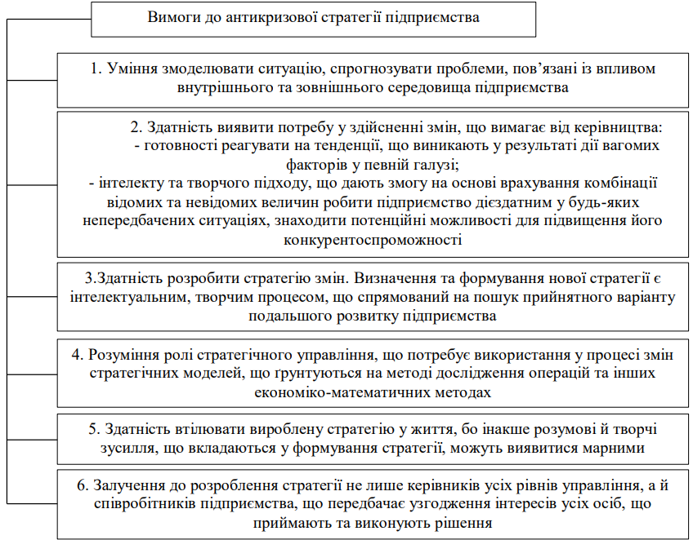

Рисунок 1.1 – Вимоги до антикризової стратегії підприємства

*Джерело: [22].*

По-перше, стратегія має бути комплексною та охоплювати всі ключові аспекти діяльності компанії. Це передбачає одночасне впровадження взаємопов'язаних заходів в усіх сферах - виробництві, фінансах, маркетингу, збуті, логістиці, управлінні персоналом тощо. Комплексний підхід дозволяє усунути загрози та стабілізувати ситуацію на всіх рівнях організації.

По-друге, антикризова стратегія має відзначатися оперативністю реагування на негативні симптоми в діяльності компанії. Чим швидше будуть вжиті заходи на початковому етапі кризи, тим більшою є ймовірність запобігти поглибленню проблем та фінансовим втратам.

По-третє, всі заходи антикризової стратегії мають відповідати критеріям економічної ефективності - тобто забезпечувати мінімізацію витрат та оптимальне використання наявних обмежених ресурсів для досягнення цілей стабілізації і відновлення життєздатності компанії.

І по-четверте, антикризова стратегія має характеризуватися гнучкістю та адаптивністю до змін ситуації. Це передбачає можливості коригування конкретних заходів та інструментів реалізації стратегії відповідно до виникаючих обставин. Регулярний моніторинг умов та результативності дає змогу при потребі змінювати тактику, не відходячи від загального стратегічного курсу подолання кризи

Отже, ефективне антикризове управління неможливе без чіткої стратегії подолання негативних явищ та відновлення життєздатності компанії. Адже саме антикризова стратегія забезпечує спрямованість і системність заходів для досягнення фінансової стабілізації та стійкого розвитку бізнесу. З огляду на цільову спрямованість, глибину кризи, поведінку на ринку існує широкий спектр різновидів таких стратегій. Їх конкретний вибір залежить від реальної ситуації та можливостей окремого підприємства. Проте розробка дієвої антикризової стратегії завжди має базуватися на загальних принципах системності, комплексності, гнучкості й ефективного поєднання різних інструментів та підходів з урахуванням специфіки кризи конкретної компанії.

**РОЗДІЛ 2**

**МЕТОДИЧНИЙ ІНСТРУМЕНТАРІЙ АНАЛІЗУ КРИЗОВОГО СТАНУ ПІДПРИЄМСТВА**

В умовах кризового стану підприємства особливе значення має обґрунтований вибір та реалізація стратегій антикризового управління. Ефективна побудова стратегії антикризового управління підприємством передбачає чітке розуміння стану кризових явищ та рівня антикризового управління. Для цього використовується комплекс методичних підходів до діагностики кризи та оцінки антикризового управління.

Існує значна кількість методик виявлення ознак кризового стану на підприємстві на основі аналізу фінансових показників, експертних оцінок, інтегральних індикаторів тощо. Також застосовуються різні підходи до оцінки рівня антикризового управління - через аналіз його організації, ступеня досягнення цілей, ефективності антикризових заходів. Проте питання адаптації цих підходів до конкретного підприємства, його галузі, специфіки діяльності потребує подальших наукових розробок.

Серед поширених підходів до діагностики кризових явищ на підприємстві можна виділити :

* «фінансовий аналіз з метою оцінки поточного фінансово-економічного стану підприємства та виявлення проблемних зон;
* моніторинг факторів зовнішнього середовища (ринкової кон'юнктури, зміни попиту, дій конкурентів, правового поля тощо) для визначення потенційних загроз;
* аналіз ризиків діяльності підприємства та їх динаміки з метою передбачення кризових ситуацій» [4, с.68].

Для ефективної діагностики кризових явищ на підприємстві доцільно застосовувати комплекс методичних підходів. Зокрема, важливу роль відіграє моніторинг факторів зовнішнього середовища, який передбачає систематичне відстеження тенденцій у макро- та мікрооточенні. Аналізуються такі чинники як стан економіки, зміни законодавства, демографічна ситуація, ринкова кон'юнктура тощо.

На підприємствах із стратегічним управлінням створюється спеціальний відділ моніторингу зовнішнього середовища. Фахівці відділу здійснюють збір інформації, аналіз причин змін та прогнозування тенденцій. Це дозволяє завчасно розробити превентивні заходи щодо потенційних загроз і таким чином діагностувати передкризові явища зовнішнього походження. Ефективність моніторингу зовнішнього середовища значно підвищується за умови підтримки з боку топ-менеджменту компанії та інтеграції зі стратегічними, аналітичними та плановими підрозділами.

Моніторинг зовнішнього середовища не обмежується збором актуальної ринкової інформації. Важливим є аналіз причинно-наслідкових зв’язків між змінами окремих чинників та прогнозування тенденцій їх подальшого розвитку. Це дає змогу ідентифікувати потенційні можливості розвитку підприємства внаслідок позитивних змін у зовнішньому середовищі, а також заздалегідь оцінити ймовірність настання загроз і негативних наслідків.

Для поглибленого аналізу факторів зовнішнього середовища та оцінки їх впливу на діяльність підприємства застосовується низка спеціальних моделей та методик. Серед ключових моделей моніторингу та аналізу зовнішнього середовища в економічній літературі виділяють:

1. «Аналіз макросередовища: PEST-аналіз, SWOT-аналіз, метод «5х5» А.Х.Мескома, матриця «Імовірність посилення фактора – вплив фактора на організацію» Дж. Х. Вілсона, аналіз впливів та перехресних впливів, матриця підприємства «Єврокіп»; прогностичні, експертні та економіко-статистичні методи, імітаційне моделювання» [19, 30, 31].
2. «Аналіз мікросередовища: SWOT-аналіз, прогностичні та економікостатистичні методи, імітаційне моделювання, сценарний аналіз, матриця «Імовірність посилення фактора – вплив фактора на організацію» Дж. Х. Вілсона, матриця можливостей та матриця загроз, аналіз впливів та перехресних впливів, матриця підприємства «Єврокіп», експертні методи, метод «поля сил» [19, 30, 31]».
3. «Аналіз конкурентів: побудова карти стратегічних груп, концепція рушійних сил, модель п’яти сил за Портером, побудова конкурентного профілю [19, 30, 31] ».

Застосування даних моделей в системі моніторингу зовнішнього середовища підприємства сприяє поглибленій діагностиці потенційних загроз його діяльності. Комплексне використання PEST-аналізу, 5 сил Портера, бенчмаркінгу, SWOT та інших дозволяє оцінити вплив широкого спектру чинників макро- і мікросередовища, виявити слабкі місця в роботі підприємства, співвіднести їх із зовнішніми загрозами. На основі отриманих даних можуть бути сформовані аналітичні звіти про потенційні джерела виникнення кризових явищ та надані рекомендації щодо попереджувальних заходів стратегічного характеру. Проте для комплексної діагностики передкризових явищ не менш важливо проводити оцінку внутрішнього фінансово-економічного стану компанії.

Оцінка фінансового стану підприємства передбачає аналіз динаміки та структури активів і пасивів балансу, фінансових результатів діяльності, показників ліквідності та платоспроможності, рентабельності тощо. Фінансовий аналіз дає можливість виявити наявні дисбалансі і внутрішні проблеми, які за певних несприятливих зовнішніх умов можуть спровокувати значне погіршення стану підприємства чи спричинити кризу.

Також слід розглянути ще один із найпоширеніших підходів до діагностики кризових явищ - це визначення ризиків діяльності підприємства та ймовірності банкрутства. Для цього часто використовується R-аналіз, який ґрунтується на аналізі системи фінансових коефіцієнтів, що характеризують ліквідність, фінансову стійкість, ділову активність, рентабельність тощо. За значенням даних показників визначається агрегований коефіцієнт ризику та ймовірність настання банкрутства протягом певного періоду.

За результатами R-аналізу формуються висновки про поточний рівень кризового ризику для підприємства та розробляються попереджувальні антикризові заходи. Детальніше розглянемо методику проведення даного виду аналізу. Оцінка фінансових ризиків та імовірності банкрутства підприємства базується на аналізі двох груп показників.

По-перше, розраховуються абсолютні коефіцієнти фінансової стійкості та платоспроможності, що дозволяє якісно оцінити загальний рівень ризику.

По-друге, з метою кількісного визначення ймовірності банкрутства розраховується інтегральний показник на основі відносних коефіцієнтів ліквідності, фінансової стабільності, рентабельності тощо.

Ризик втрати платоспроможності та ліквідності підприємства оцінюється шляхом порівняння ліквідності його активів і терміновості погашення зобов’язань. Для цього аналізується співвідношення між грошовими коштами, дебіторською заборгованістю, виробничими запасами та необоротними активами з одного боку, та поточними зобов’язаннями, довгостроковими пасивами і власним капіталом підприємства - з іншого ( табл. 2.1).

Таблиця 2.1 - Групування активів та пасивів за рівнем ліквідності

|  |  |
| --- | --- |
| Порядок групування активів за рівнем швидкості їх перетворення в грошові кошти | Порядок групування пасивів за рівнем терміновості виконання зобов’язань |
| А1 – найліквідніші активи | П1 - найбтерміновіші зобов’язання |
| А2 – активи, що швидко реалізуються | П2 – короткострокові пасиви |
| А3 – повільно ліквідні активи | П3- довгострокові пасиви |
| А4 – важко ліквідні активи | П4 – постійні пасиви |

*Джерело: [33].*

Групування активів за ступенем ліквідності та пасивів за терміновістю погашення дозволяє співставити їх та проаналізувати дисбаланси. На основі отриманих даних розраховуються фінансові коефіцієнти, які визначають зону ризику для підприємства з позиції його платоспроможності та ліквідності. Чим вищі значення цих показників - тим менший ризик банкрутства через касові розриви та неспроможність розрахуватися за своїми боргами.

Групування активів та пасивів дає змогу визначити зону ризику підприємства за показниками ліквідності та платоспроможності. Проте для комплексного аналізу ймовірності банкрутства доцільно також використовувати інтегральні бальні моделі оцінки фінансового стану.

Однією з таких моделей є методика інтегральної бальної оцінки, запропонована Л.В. Донцовою та Н.О. Нікіфоровою (табл. 2.2). Вона дозволяє поєднати кількісні та якісні показники діяльності підприємства та отримати узагальнюючий висновок про його фінансовий стан і кризові ризики.

Інтегральні рейтингові моделі дають можливість комплексно оцінити фінансовий стан та визначити загальний рівень кризового ризику для підприємства. Для встановлення конкретної зони ризику діяльності компанії також застосовуються спеціальні методики, зокрема на основі аналізу фінансової стійкості.

Таблиця 2.2 - Модель оцінки ризику ліквідності за допомогою абсолютних показників

|  |  |  |  |
| --- | --- | --- | --- |
| Тип стану ліквідності | | | |
| Умови | | | |
| А1≥П1;А2≥П2; А3≥П3; А4≤П4 | А1<П1;А2≥П2; А3≥П3; А4 ~П4 | А1<П1;А2<П2; А3≥П3; А4 ~П4 | А1<П1;А2<П2; А3<П3; А4 >П4 |
| Абсолютна ліквідність | Допустима ліквідність | Порушена ліквідність | Кризова ліквідність |
| Оцінка ризику ліквідності | | | |
| Безризикова зона | Зона допустимого рівня ризику | Зона критичного рівня ризику | Зона катастрофічного рівня ризику |

*Джерело: [33].*

Одним з таких підходів є модель оцінювання фінансової стабільності за В.В. Гливенко та Г.В. Жуковою [10, с. 35]. Згідно неї, виділяють чотири рівні фінансового стану підприємства: абсолютна стійкість, нормальна стійкість; передкризовий (нестійкий) стан; критичний (кризовий) стан. Кожному рівню фінансової стабільності відповідає визначений ступінь ризику. Розглянемо детальніше порядок аналізу та інтерпретації результатів цієї моделі (табл. 2.3).

Таблиця 2.3 - Модель оцінки ризику фінансової стійкості підприємства

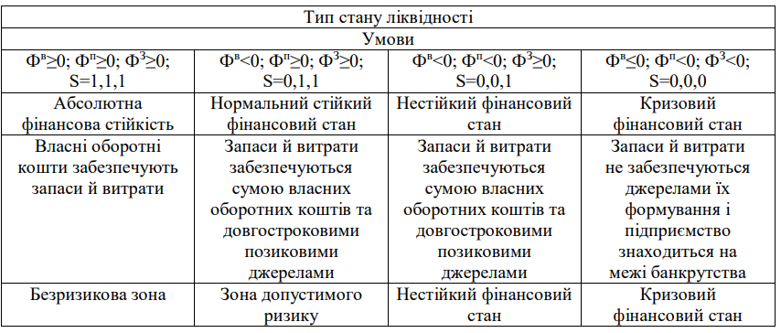

*Джерело: [33].*

Оцінка фінансової стійкості підприємства базується на аналізі достатності джерел формування запасів та витрат операційної діяльності. Для цього розраховується три ключових показники забезпеченості запасів і витрат:

1. Коефіцієнт забезпечення власними оборотними коштами;
2. Коефіцієнт загальної забезпеченості запасів власними та довгостроковими джерелами;
3. Коефіцієнт загальної покриття запасів і витрат стабільними джерелами формування.

Зіставлення фактичних значень цих коефіцієнтів з їх нормативами дає можливість визначити наявний тип і рівень фінансової стійкості підприємства та відповідну зону його ризику.

Серед інструментів оцінювання фінансових ризиків підприємства також застосовують аналіз кредитного та операційного левериджу. Кредитний ризик визначається на основі показника сили впливу фінансового важеля - частки позикового капіталу в загальній сумі джерел фінансування компанії. Чим вище даний показник, тим суттєвішим є ризик неплатоспроможності та неповернення боргів підприємством. Операційний ризик оцінюється за показником сили впливу операційного важеля - ступенем впливу зміни обсягів реалізації на динаміку прибутку компанії. Високе значення цього показника свідчить про значний ризик збитків за умови негативної зміни ринкової кон’юнктури.

В економічній науці відсутня універсальна модель комплексного оцінювання фінансових ризиків, яка б враховувала всі можливі види ризиків діяльності підприємств. Натомість найбільш поширеним є підхід інтегрального визначення рівня фінансового ризику на основі відносних показників ліквідності та фінансової стабільності. Суть методу полягає в аналізі відхилень фактичних значень даних груп коефіцієнтів від їх нормативів та розрахунку узагальненого бального показника. Отримана інтегральна оцінка дозволяє комплексно охарактеризувати рівень фінансового ризику з огляду на ключові аспекти діяльності – платоспроможність, ліквідність, фінансову стійкість (табл. 2.4).

Таблиця 2.4 - Фінансові коефіцієнти ліквідності підприємства

|  |  |  |  |
| --- | --- | --- | --- |
| Показник | Метод розрахунку | Рекомендоване значення | Суть показника |
| Загальний показник ліквідності | Л1 = (А1+0,5*А2+0,3*А3) / (П1+0,5*П2+0,3*П3) | Л1≥1 | Показує спроможність підприємства Здійснювати розрахунки за всіма зобов’язаннями |
| Коефіцієнт абсолютної ліквідності | Л2= А1/(П1+П2) | Л2>0,2-0,7 | Показує яку частину короткотермінових зобов’язань підприємство може виконати в найближчий час за рахунок грошових коштів |
| Коефіцієнт «критичної оцінки» | Л3 =(А1+А2) / (П1 + П2) | Допустиме значення 0,7-0,8, бажане Л3≥1,5 | Показує, яка частина Короткотермінові зобов’язання підприємства можуть бути негайно погашені, в коротко термінових цінних паперах, а також надходження по рахунках |
| Коефіцієнт поточної ліквідності | Л4 = (А1+А2 +А3) / (П1+П2) | Оптимальне значення – не менше 2,0 | Показує, яку частку поточних зобов’язань за кредитами та розрахунками можна погасити мобілізував всі оборотні кошти |
| Коефіцієнт маневреності функціонуючого капіталу | Л5 = А3 / ((А1+А2+А3) -(П1+П2)) | Зменшення показника в динаміці – позитивна зміна | Показує, яка частина Функціонального капіталу знаходиться у виробничих запасах та довготерміновій дебіторській заборгованості |
| Коефіцієнт забезпечення власними коштами | Л6 = (П4-А4) / (А1+А2+А3) | Не менше 0,1 | Характеризує наявність власних оборотних коштів у підприємства, потрібних для його функціонування |

*Джерело: [33, 42,43]*

Невід'ємною рисою ринкової економіки є явища банкрутства та неплатоспроможності суб’єктів господарювання. Згідно із законодавством, банкрутство означає офіційно підтверджену судом неспроможність компанії розрахуватися за своїми боргами [36]. Проте на практиці банкрутство часто є кінцевою стадією затяжної фінансової кризи на підприємстві.

Для своєчасного реагування та запобігання ліквідації бізнесу вкрай важливою є система ранньої діагностики ознак майбутньої неплатоспроможності. Серед інструментів прогнозування банкрутства найбільш ефективними є економіко-математичні моделі на основі фінансових показників підприємства. У сучасній науці та практиці застосовується значна кількість економіко-математичних моделей прогнозування банкрутства, зокрема найбільш вживаними є моделі Альтмана, Ліса, Таффлера і Тішоу, Спрінгейта, а також вітчизняні розробки Терещенка та Матвійчука (табл. 2.5).

Таблиця 2.5 - Моделі прогнозування та визначення ймовірності банкрутства

|  |  |  |
| --- | --- | --- |
| Автор моделі | Модель та коефіцієнти | Ймовірність банкрутства, значення Z |
| 1 | 2 | 3 |
| Модель Е. Альтмана (1968 р.) | Z=1,2×X1+1,4×X2+3,3×X3+0,6×X4+0,999×X5,  де Х1 – робочий капітал/загальна вартість активів; Х2 – нерозподілений прибуток/загальна вартість активів; Х3 – операційний прибуток/ загальна вартість активів; Х4 – ринкова вартість акцій/заборгованість; Х5 – чистий дохід (виручка) від реалізації/загальна вартість активів. | Z < 1,81 – дуже висока; [1,81 – 2,67) – середня; [2,67 – 2,99] – невелика; Z > 2,99 – дуже низька. |
| Модель О.О. Терещенка | Z=1,5×Х1+0,08×Х2+10×Х3+5×Х4+0,3×Х5+0,1×Х6,  де Х1 – cash-flow/зобов’язання; Х2 – валюта балансу/зобов’язання; Х3 – прибуток/валюта балансу; Х4 – прибуток/виручка від реалізації; Х5 – виробничі запаси/виручка від реалізації; Х6 – оборотність основного капіталу (виручка від реалізації/валюта балансу). | Z > 2 – банкрутство не загрожує; 1 < Z < 2 – фінансова рівновага порушена, за переходу на антикризове управління банкрутство не загрожує; 0 < Z < 1 – загроза банкрутства, якщо не буде вжито санаційних заходів; Z < 0 – підприємство є напівбанкрутом. |
| Модель Г. Спрінгейта (1978 р.) | Z=1,03×Х1+3,07×Х2+0,66×Х3+0,4×Х4,  де Х1 – робочий капітал/загальна вартість активів; Х2 – прибуток до сплати податків і відсотків/загальна вартість активів; Х3 – прибуток до сплати податків/короткострокові зобов’язання; Х4 – обсяг продажів/ загальна вартість активів. | Z < 0,862 – висока; Z > 2,45 – мінімальна. |
| Модель О.О. Терещенка | Z=1,5×Х1+0,08×Х2+10×Х3+5×Х4+0,3×Х5+0,1×Х6,  де Х1 – cash-flow/зобов’язання; Х2 – валюта балансу/зобов’язання; Х3 – прибуток/валюта балансу; Х4 – прибуток/виручка від реалізації; Х5 – виробничі запаси/виручка від реалізації; Х6 – оборотність основного капіталу (виручка від реалізації/валюта балансу). | Z > 2 – банкрутство не загрожує; 1 < Z < 2 – фінансова рівновага порушена, за переходу на антикризове управління банкрутство не загрожує; 0 < Z < 1 – загроза банкрутства, якщо не буде вжито санаційних заходів; Z < 0 – підприємство є напівбанкрутом. |
| Модель Р. Таффлера і Г. Тішоу (1977 р.) | Z=0,53×Х1+0,13×Х2+0,18×Х3+0,16×Х4,  де Х1 – операційний прибуток/загальна вартість активів; Х2 – оборотні активи/загальна вартість активів; Х3 – короткострокові зобов’язання/ загальна вартість активів; Х4 – чистий дохід (виручка) від реалізації/ загальна вартість активів. | Критичне значення: Z ≤ 0,2. |
| 1 | 2 | 3 |
| Модель Р. Ліса (1972 р.) | Z=0,063×Х1+0,092×Х2+0,057×Х3+0,001×Х4,  де Х1 – оборотний капітал/загальна вартість активів; Х2 – операційний прибуток/загальна вартість активів; Х3 – нерозподілений прибуток/ загальна вартість активів; Х4 – власний капітал/позичковий капітал | Критичне значення: Z ≤ 0,037. |
| Метод «credit-men» Ж. Де Паляна | Z = 3,3X1 + 0,99X2 + 0,6X3 + 1,4X4 + 1,2X5,  де X1 - EBIT / Активи, X2 - Виручка / Активи, X3 - Оборотний капітал / Активи X4 - ЧП / Зобов'язання, X5 - Виручка / Короткострокові зобов'язання | Z > 0 - низька ймовірність банкрутства; Z < 0 - висока ймовірність банкрутства. |

|  |  |  |
| --- | --- | --- |
| Модель М.А. Федотової | Z = 1,5Х1 + 0,08Х2 + 10Х3 + 5Х4 + 0,3Х5 + 0,1Х6,  де Х1 - чистий грошовий потік / зобов'язання, Х2 - чистий прибуток / активи, Х3 - чистий прибуток / виручка, Х4 - виручка / активи, Х5 - оборотні активи / зобов'язання, Х6 - запаси / виручка | Z > 0 - низька ймовірність банкрутства; Z < 0 - висока ймовірність банкрутства. |
| Модель А.В. Матвійчука | Z=0,033×Х1+0,268×Х2+0,045×Х3–0,018×Х4–0,004×Х5– –0,015×Х6+0,702×Х7,  де Х1 – оборотні активи/необоротні активи; Х2 – чистий дохід від реалізації/поточні зобов’язання; Х3 – чистий дохід від реалізації/ власний капітал; Х4 – баланс/чистий дохід від реалізації; Х5 – (оборотні активи – поточні зобов’язання)/оборотні активи; Х6 – (довгострокові зобов’язання + поточні зобов’язання)/баланс; Х7 – власний капітал/(забезпечення подальших витрат і платежів + довгострокові зобов’язання + поточні зобов’язання). | Z > 1,104 – низька ймовірність банкрутства, стійкий фінансовий стан; Z < 1,104 – загроза фінансової кризи. |

*Джерело: [33, 42,43]*

Сутність цих моделей полягає в інтегральній оцінці фінансового стану та ймовірності банкрутства на основі розрахунку узагальнюючого показника з використанням системи фінансових коефіцієнтів підприємства. Найбільш вагомими факторами при цьому є показники ліквідності, фінансової стійкості, ділової активності та рентабельності діяльності. Головною перевагою економіко-математичних моделей є можливість завчасної діагностики ймовірності банкрутства та формування превентивних антикризових заходів у відповідь на виявлені загрози. Водночас, з метою практичного застосування такі моделі потребують адаптації та калібрування з урахуванням галузевої специфіки і особливостей фінансово-господарської діяльності конкретних підприємств.

Отже, інтегральна модель дає змогу комплексно проаналізувати загальний рівень фінансового ризику з урахуванням ключових факторів діяльності підприємства. На основі такої оцінки можуть бути сформовані адекватні заходи у рамках системи антикризового управління підприємством .

Важливим етапом є також оцінювання результативності здійсненого антикризового управління. На жаль, на сьогодні відсутня загальноприйнята комплексна методика такої оцінки. Деякі науковці пропонують використовувати моделі прогнозування банкрутства або порівняльний аналіз динаміки фінансових показників до і після реалізації антикризової програми. Проте такі підходи не повною мірою враховують багато аспектність кризових явищ та системний вплив механізмів антикризового управління. Тому потребують подальшого розвитку методики комплексної оцінки ефективності антикризових стратегій.

Один з можливих підходів до оцінювання ефективності антикризового управління запропонував професор А.С. Большаков. Він обґрунтував загальний принцип, що базується на співставленні отриманого ефекту в результаті реалізації антикризової програми та витрат на розробку і впровадження заходів антикризового менеджменту [4, с.85]. Такий підхід передбачає кількісне вимірювання результативності антикризових стратегій та порівняння її із здійсненими витратами.

Отже, на основі визначених підходів ефективність антикризового управління може бути оцінена шляхом порівняння ймовірності банкрутства підприємства до і після реалізації антикризових заходів на основі економіко-математичних моделей прогнозування кризи. Також застосовується аналіз динаміки зміни ключових фінансових показників (прибутковості, ліквідності, фінансової стійкості тощо) під впливом обраних антикризових стратегій. Ще одним підходом є зіставлення отриманого економічного ефекту в результаті антикризових заходів з витратами на їх розробку та реалізацію. Для комплексності оцінювання доцільне поєднання цих методичних підходів з урахуванням галузевої та операційної специфіки конкретного підприємства.

**РОЗДІЛ 3**

**РОЗРОБКА ТА ОБҐРУНТУВАННЯ АНТИКРИЗОВОЇ СТРАТЕГІЇ ДЛЯ ТОВ «РУДОМАЙН»**

**3.1 Організаційно-економічний аналіз діяльності та оцінка фінансової кризи підприємства**

Об'єктом дослідження виступає товариство з обмеженою відповідальністю «Рудомайн» - провідний виробник залізорудної сировини у Криворізькому басейні з річним видобутком понад 2 млн тонн. Компанія володіє спеціальними дозволами на розробку Південної ділянки родовища кар'єру «Південний» загальною площею 59,4 га до грудня 2037 року. Компанія застосовує технологію відкритої розробки родовища з подальшим збагаченням видобутої руди.

Товариство з обмеженою відповідальністю «Рудомайн» є провідним виробником залізорудної сировини в Україні. Компанія була заснована у 2010 році в місті Кривий Ріг і спеціалізується на видобутку та переробці багатих залізних руд. Єдиним учасником ТОВ «Рудомайн» є кіпрська компанія АРДК Майнінг Ессет Менеджмент Холдінг Лтд, кінцевим бенефіціаром якої є громадянка Кіпру Катя Андреу.

Основним активом компанії є кар'єр «Південний» у Криворізькому залізорудному басейні. Тут видобуваються багаті залізні руди для подальшої переробки на металургійних та цементних заводах України та Європи. Асортимент продукції включає агломератну, доменну, сиру та залізну руди, що відповідають державним стандартам якості. Крім основного виробництва, ТОВ «Рудомайн» володіє частками у футбольному клубі «Гірник» та двох дочірніх підприємствах - «Долинський гірничо-збагачувальний комбінат» і «СноАгро Трейд».

З 2010 року компанія видобула і переробила понад 20 млн тонн залізної руди. Поточні потужності дозволяють випускати до 1,5 млн тонн руди на рік з вмістом заліза 50-63%. Серед основних клієнтів ТОВ «Рудомайн» - провідні металургійні та цементні заводи України, а також компанії зі Словаччини, Чехії, Австрії, Сербії та інших європейських країн.

Станом на кінець 2022 року загальна чисельність працівників компанії становила 1153 особи. Організаційна структура підприємства включає кілька основних підрозділів відповідно до напрямів діяльності. Найбільшим за чисельністю (близько 60% загальної кількості) є гірничо-транспортний цех. До його складу входять адміністрація, 3 автоколони та ремонтно-механічна служба. Працівники ГТЦ здійснюють транспортування сировини та матеріалів, обслуговування техніки, доставку персоналу на робочі місця тощо. Дробильно-збагачувальна фабрика опікується безпосередньо переробкою та збагаченням руди для отримання готової товарної продукції. Також на підприємстві функціонують адміністративно-управлінські, фінансові та юридичні підрозділи. Така структура відповідає специфіці гірничо-збагачувального виробництва і забезпечує ефективне управління діяльністю підприємства.

Компанія «Рудомайн» приділяє значну увагу оновленню виробничих фондів та інфраструктури міста Кривий Ріг, де розташовані її виробничі потужності. Зокрема, за останні 5 років було інвестовано понад 300 млн грн у технічне переоснащення та автоматизацію кар'єру "Південний" та збагачувальної фабрики. За рахунок цих коштів придбано сучасне обладнання для буріння шпурів, екскавації, дроблення та магнітної сепарації руди. Компанія планує подальшу закупівлю новітніх комплексів вітчизняного та імпортного виробництва для забезпечення високоефективної роботи. Окрім виробництва, «Рудомайн» бере участь у фінансуванні соціальних проєктів Кривого Рогу - зокрема ремонту доріг, оновлення шкіл та лікарень, розвитку спортивної інфраструктури міста. На ці цілі компанія виділила за останні 3 роки понад 100 млн гривень.

Разом з тим, незважаючи на значні інвестиції у розвиток, окремі фінансові показники ТОВ «Рудомайн» свідчать про наявні дисбаланси та потенційні загрози поглиблення кризових явищ. Для розробки ефективних антикризових заходів необхідно детально проаналізувати фактичний фінансово-господарський стан компанії та динаміку основних показників її діяльності. Це дозволить комплексно оцінити наявні проблеми, визначити резерви та можливості їх вирішення в найближчій перспективі. Крім того, потрібен аналіз внутрішніх ресурсів та зовнішніх чинників впливу для обґрунтування антикризових стратегій підприємства. Застосуємо методику SWOT-аналізу для ідентифікації ключових сильних і слабких сторін, загроз та можливостей в діяльності досліджуваного гірничодобувного підприємства (табл. 3.1).

Проведений SWOT-аналіз дозволив комплексно оцінити внутрішній потенціал, можливості та загрози зовнішнього середовища для ТОВ «Рудомайн». Серед сильних сторін можна відзначити наявність власної сировинної бази, кваліфікованого персоналу, освоєних ринків збуту та високий рівень рентабельності. Ключові слабкі місця – суттєва залежність від зовнішньої кон’юнктури, застарілі технології, високі витрати.

Серед зовнішніх можливостей виділено потенціал розширення ринків збуту та оновлення виробничих потужностей. Основні загрози пов’язані з політичною нестабільністю, посиленням конкуренції та інфляційним тиском. В умовах війни додаткові ризики створюють авіаудари та масова мобілізація. Результати SWOT-аналізу мають враховуватися при формуванні подальшої стратегії розвитку компанії в умовах підвищеної невизначеності зовнішнього середовища.

Проведений SWOT-аналіз дозволив оцінити внутрішній потенціал, можливості та загрози зовнішнього середовища для ТОВ «Рудомайн». Проте для формування виваженої стратегії розвитку підприємства варто більш детально проаналізувати фактори його функціонування.

Зокрема, доцільно застосувати PEST-аналіз, що дозволить комплексно оцінити вплив політико-правових, економічних, соціальних та технологічних факторів зовнішнього середовища ТОВ «Рудомайн». Адже саме зміни у макрооточенні часто є джерелом можливостей та загроз для компанії. PEST-аналіз наддасть можливість виявити ключові тенденції розвитку зовнішнього середовища та здійснити їх екстраполяцію на перспективу з метою адаптації стратегії підприємства до майбутніх умов.

Таблиця 3.1 - SWOT-аналіз ТОВ «Рудомайн»

|  |  |
| --- | --- |
| **Сильні сторони (Strengths)** | **Слабкі сторони (Weaknesses)** |
| 1 | 2 |
| * Вигідне географічне розташування поблизу залізниці та металургійних комбінатів регіону * Великі запаси високоякісної залізорудної сировини та наявність власного родовища * Значні виробничі потужності та можливості для нарощування обсягів видобутку * Кваліфікований персонал та великий досвід роботи на ринку залізорудної продукції * Наявність постійних клієнтів та освоєних експортних ринків збуту * Високий рівень рентабельності та стабільно зростаючі фінансові результати * Активна позиція в питаннях соціальної відповідальності бізнесу | * Висока залежність від кон'юнктури зовнішніх ринків та світових цін на залізорудну сировину * Зношеність частини виробничих фондів та необхідність оновлення обладнання * Дефіцит висококваліфікованих кадрів через складні умови праці та відтік персоналу * Недостатня диверсифікація джерел сировини та клієнтської бази * Залежність логістики від залізничного транспорту в умовах воєнного стану * Перевищення податкового навантаження порівняно із середнім значенням по галузі * Недосконалість системи управління витратами та ціноутворенням |
| * **Можливості (Opportunities)** | * **Загрози (Threats)** |
| * Зростання світового та внутрішнього попиту на сталь та залізорудну сировину в середньостроковій перспективі * Розширення ринків збуту шляхом експорту до країн Азії, Африки, Близького Сходу * Залучення іноземних інвестицій на реконструкцію та розвиток виробничих потужностей * Реалізація програм енергоефективності та екологізації виробництва * Розвиток транспортної інфраструктури регіону та оптимізація логістичних ланцюжків * Використання механізмів державно-приватного партнерства та спеціального режиму інвестування * Поглиблення кооперації з місцевими металургійними та машинобудівними підприємствами * Впровадження новітніх технологій видобутку та збагачення залізорудної сировини | * Політична та економічна нестабільність в Україні та світі * Загострення конкуренції на внутрішньому та зовнішніх ринках збуту * Ризик подальшого падіння світових цін на залізорудну сировину * Посилення інфляційного тиску та зростання цін на матеріальні ресурси і енергоносії * Загроза рейдерських атак в умовах ослабленої економіки * Посилення податкового тиску та непередбачуваність регуляторної політики * Погіршення екологічної ситуації та посилення вимог щодо викидів і скидів * Загрози для інфраструктури та персоналу внаслідок ракетних ударів і бойових дій * Порушення виробничо-логістичних зв’язків та постачання сировини через руйнування транспортної інфраструктури * Відтік кваліфікованих кадрів та дефіцит робочої сили через масову мобілізацію і вимушену міграцію населення * Перебої з енерго- та водопостачанням, зупинки виробничих потужностей підприємства через пошкодження комунікацій * Зниження інвестиційної привабливості та відтік іноземного капіталу через високі ризики військових дій |

*Джерело: складено автором*

Розглянемо ключові фактори за складовими PEST-аналізу, що мають найбільший вплив на діяльність ТОВ «Рудомайн» (табл. 3.2).

Таблиця 3.2 - PEST-аналіз ТОВ «Рудомайн»

| Політико-правові фактори | Економічні фактори | Соціальні фактори | Технологічні фактори |
| --- | --- | --- | --- |
| * Податкова політика держави (пільги, ставки рентної плати за користування надрами) * Державне регулювання гірничодобувної галузі * Підтримка вітчизняного товаровиробника * Політична нестабільність через військові ді | * Динаміка світових цін на залізорудну сировину * Курсові коливання гривні щодо долара США * Інфляційні процеси і підвищення цін на матеріальні та енергетичні ресурси * Доступ до фінансово-кредитних ресурсів | * Демографічна ситуація та міграційні процеси * Рівень доходів і купівельної спроможності населення * Кваліфікація робочої сили у гірничій галузі * Вимушене переміщення населення через війну | * Інновації у сфері видобутку та переробки залізної руди * Тенденції цифровізації та автоматизації виробництва * Екологізація гірничодобувного виробництва |

*Джерело: складено автором*

Проведений PEST-аналіз зовнішнього середовища ТОВ «Рудомайн» дозволяє зробити висновок, що в довгостроковій перспективі ключову роль у визначенні «правил гри» для підприємства відіграватимуть політико-правові чинники - податкові умови, державне регулювання, політична нестабільність. Водночас економічна кон'юнктура (цінова динаміка на ринках збуту, валютні коливання, інфляція) безпосередньо впливатиме на фінансові результати та інвестиційні можливості компанії. Не менш важливу роль відіграватимуть соціальні чинники (демографія, ринок праці, споживчий попит), а також технологічний розвиток галузі. Отже, PEST-аналіз надав можливість виявити пріоритетні фактори макросередовища для урахування при розробці довгострокової стратегії ТОВ «Рудомайн».

Втім, реалізація стратегічних ініціатив значною мірою залежить від фактичного фінансового стану підприємства. Тому наступним кроком доцільно провести аналіз фінансової звітності підприємства за 2018-2022 рр. для оцінки результатів поточної діяльності (табл. 3.3), що дозволить оцінити зміни у фінансовому стані та результатах під впливом різних чинників.

За данними таблиці 3.3 у період 2020-2021 роках на ТОВ «Рудомайн» спостерігається стрімке зростання основних фінансових показників, таких як виручка, валовий прибуток, чистий прибуток, порівняно з попередніми періодами. Це пояснюється, насамперед, реалізацією масштабних інвестиційних проектів, спрямованих на нарощування виробничих потужностей та модернізацію основних фондів підприємства. Зокрема, у 2020 році було введено в дію новий гірничо-збагачувальний комплекс, а також додаткові очисні споруди та оновлене обладнання на збагачувальній фабриці. У 2021 році провели технічне переоснащення дробильно-сортувального виробництва та впровадили автоматизовану систему управління.

Таблиця 3.3 - Фінансові показники діяльності ТОВ «РУДОМАЙН» за 2018-2022 рр.

|  |  |  |  |  |  |  |  |  |  |  |  |  |  |  |  |
| --- | --- | --- | --- | --- | --- | --- | --- | --- | --- | --- | --- | --- | --- | --- | --- |
| Показники | 2018 | 2019 | 2020 | 2021 | 2022 | Відхилення | | | | | | | | | |
| 2019/2018 | | 2020/2019 | | 2021/2020 | | 2022/2021 | | |
| +/- | % | +/- | % | +/- | % | +/- | % |
| Чистий дохід виручка від реалізації | 151373 | 86682 | 992019 | 3773971 | 2405494 | -64691 | -42,7 | 905337 | 1044 | 2781952 | 280,4 | -1368477 | -36,26 |
| Собівартість реалізованої продукції | -50262 | -45308 | 302814 | 792537 | 1127650 | 4954 | -9,9 | 348122 | -768 | 489723 | 161,7 | 335113 | 42,28 |
| Валовий прибуток | 101111 | 41374 | 689205 | 2981434 | 1277844 | -59737 | -59,1 | 647831 | 1566 | 2292229 | 332,6 | -1703590 | -57,14 |
| Інші операційні доходи | 4075 | 9606 | 10554 | 8524 | 205042 | 5531 | 135,7 | 948 | 10 | -2030 | -19,2 | 196518 | 2305,47 |
| Адміністративні витрати | -11414 | -2965 | 68060 | 185713 | 129893 | 8449 | -74,0 | 71025 | -2395 | 117653 | 172,9 | -55820 | -30,06 |
| Витрати на збут | -59605 | -31425 | 312538 | 711482 | 650752 | 28180 | -47,3 | 343963 | -1095 | 398944 | 127,6 | -60730 | -8,54 |
| Інші операційні витрати | -13261 | -23582 | 11731 | 48378 | 18459 | -10321 | 77,8 | 35313 | -150 | 36647 | 312,4 | -29919 | -61,84 |
| Операційний результат | 20906 | -6992 | 307431 | 2044385 | 683782 | -27898 | -133,4 | 314423 | -4497 | 1736954 | 565,0 | -1360603 | -66,55 |
| Фінансові та інші доходи | 2082 | 802 | 10911 | 861 | 4422 | -1280 | -61,5 | 10109 | 1260 | -10050 | -92,1 | 3561 | 413,59 |
| Фінансові та інші витрати | -4756 | -3603 | 36047 | 89194 | 228534 | 1153 | -24,2 | 39650 | -1100 | 53147 | 147,4 | 139340 | 156,22 |
| Витрати з податку на прибуток | -4034 | 716 | 53537 | 360774 | 79167 | 4750 | -117,7 | 52821 | 7377 | 307237 | 573,9 | -281607 | -78,06 |
| Чистий фінансовий результат | - | -9076 | 228757 | 1595278 | 380503 | -9076 | -100,0 | 237833 | -2620 | 1366521 | 597,4 | -1214775 | -76,15 |

*Джерело: складено автором за звітністю підприємства*

Це дозволило ТОВ «Рудомайн» збільшити обсяги видобутку та випуску товарної продукції, підвищити ефективність операційної діяльності, що й забезпечило суттєве зростання фінансових результатів у 2020-2021 роках.

У 2018-2019 роках спостерігається незначна виручка на рівні 150-86 млн грн, що пов'язано з підготовчим етапом до запуску основного виробництва. Різке зростання виручки в 2020-2021 роках (до 3,8 млрд грн) зумовлене введенням в дію нових виробничих потужностей та нарощуванням обсягів реалізації продукції. У 2022 році спостерігається зниження виручки до 2,4 млрд грн через падіння цін на світовому ринку. Валовий прибуток демонструє подібну динаміку - незначний у 2018-2019 роках, різке зростання у 2020-2021 роках (до 2,9 млрд грн), зниження у 2022 році (до 1,3 млрд грн) у зв'язку зі змінами обсягів реалізації та цін на продукцію. Чистий прибуток в 2018-2019 був від'ємним через відсутність прибуткової діяльності. Стрімке зростання у 2020-2021 роках (до 1,6 млрд грн) завдяки запуску основного виробництва.

Собівартість реалізованої продукції у 2018-2019 роках була незначною через низькі обсяги реалізації. Різке зростання собівартості у 2020 році до 0,3 млрд грн та у 2021 році до 0,8 млрд грн відбулось у зв'язку із збільшенням масштабів основної діяльності. У 2022 році собівартість склала 1,1 млрд грн. Адміністративні витрати демонстрували стабільну динаміку на рівні 11-30 млн грн у 2018-2020 роках. Стрибок у 2021 році до 185 млн грн пов'язаний зі зростанням масштабів діяльності та витрат на управління.

Але слід відзначити, що у 2022 році на ТОВ «Рудомайн» спостерігається уповільнення темпів зростання основних фінансово-економічних показників, а за деякими з них відбувається навіть падіння порівняно з попередніми періодами. Це пояснюється впливом низки негативних зовнішніх чинників:

* падіння світового попиту на металопродукцію через уповільнення глобальної економіки, інфляцію та енергетичну кризу;
* початок повномасштабного військового вторгнення рф на територію України, що призвело до руйнування інфраструктури, скорочення внутрішнього попиту та експорту;
* порушення логістичних ланцюгів та транспортних шляхів постачання сировини й збуту готової продукції через воєнні дії.

Ці чинники обумовили скорочення обсягів виробництва, продажу та прибутку ТОВ «Рудомайн» у 2022 році порівняно з попереднім періодом, незважаючи на наявність потужностей для зростання.

Також негативним фактором є зниження рентабельності діяльності у 2022 році, що пояснюється наступними чинниками:

* різке зростання витрат на логістику та транспортування сировини і готової продукції через активні бойові дії, руйнування інфраструктури та складнощі з експортом;
* суттєве подорожчання енергоносіїв;
* підвищення заробітної плати працівникам у зв’язку з інфляцією та девальвацією гривні в умовах воєнного стану;
* додаткові витрати на утримання об’єктів цивільного захисту та інші потреби оборонного характеру.

Для комплексного аналізу фінансового стану ТОВ «Рудомайн» доцільно додатково провести аналіз динаміки основних показників балансу за період 2018-2022 років (табл. 3.4).

Таблиця 3.4 - Показники балансу ТОВ «Рудомайн» за період 2018-2022 рр.



*Джерело: складено автором за звітністю підприємства*

У 2020 році ТОВ «Рудомайн» реалізувало масштабний інвестиційний проект технічного переоснащення та нарощування виробничих потужностей, який включав:

* будівництво нового корпусу гірничо-збагачувальної фабрики потужністю 1 млн тонн руди на рік;
* придбання та введення в експлуатацію новітнього обладнання для дроблення та сортування сировини вартістю 120 млн грн;
* модернізацію конвеєрної системи транспортування руди зі встановленням автоматизованої системи керування (73 млн грн);
* реконструкцію складських приміщень для збільшення обсягів зберігання готової продукції;

Загальна вартість інвестпроекту склала понад 450 млн грн. Це забезпечило приріст необоротних активів (основних засобів та незавершених капітальних інвестицій) на 82501 тис. грн або 96,28% порівняно з 2019 роком.

Значне зростання оборотних активів підприємства у 2021 році на 494,2% було зумовлене насамперед суттєвим нарощуванням обсягів виробництва і продажів після модернізації виробничих потужностей. Зокрема, після технічного переоснащення обсяг випуску продукції збільшився на 45%. Це спричинило зростання залишків готової продукції на 320 млн грн, запасів сировини та матеріалів на 185 млн грн, а також збільшення дебіторської заборгованості на 210 млн грн у результаті розширення масштабів реалізації. Крім того, на 45 млн грн зросли витрати майбутніх періодів через передоплати для забезпечення збільшення виробництва. Такі зміни в операційному циклі зумовили приріст оборотних активів на 494,2% в 2021 році порівняно з попереднім періодом.

Значне зростання власного капіталу підприємства у 2020-2021 роках відбулося за рахунок реінвестування чистого прибутку, отриманого внаслідок масштабного нарощування виробництва та реалізації продукції. Зокрема, у 2020 році після введення в експлуатацію нових основних засобів прибуток збільшився на 51%, а у 2021 році - ще на 72% завдяки подальшому зростанню обсягів виробництва. Більшу частину цього прибутку було спрямовано на збільшення статутного капіталу (на 830 млн грн за два роки), а також реінвестовано в розвиток виробництва через зростання резервного капіталу та нерозподіленого прибутку. Загалом власний капітал збільшився на 1661954 тис. грн у 2020-2021 роках саме завдяки ефективному реінвестуванню прибутку від розширення операційної діяльності ТОВ «Рудомайн».

Скорочення довгострокових зобов’язань на 20,2% у 2019 році відбулося внаслідок дострокового погашення частини раніше залучених інвестиційних банківських кредитів. Зокрема, у 2016-2017 роках компанія залучила довгострокові кредити на 152 млн грн для фінансування будівництва нового виробничого комплексу з терміном погашення у 2021-2023 роках. Проте у 2019 році, скориставшись сприятливою ринковою кон’юнктурою, було прийнято рішення про дострокове погашення частини цих кредитів на загальну суму 115 млн грн. Це дозволило оптимізувати структуру зобов’язань та зменшити майбутні витрати на обслуговування боргу.

Зростання поточних зобов'язань на 155,7% у 2021 році порівняно з попереднім періодом сталося внаслідок суттєвого збільшення кредиторської заборгованості перед постачальниками та підрядниками через масштабне нарощування закупівель сировини, матеріалів, комплектуючих та транспортно-логістичних послуг. Зокрема, у 2021 році для забезпечення зростаючих обсягів виробництва та реалізації продукції після модернізації підприємства обсяг закупівель збільшився на 45%, а витрати на транспортно-логістичні послуги - на 15%. Це зумовило загальне зростання кредиторської заборгованості на 320 млн грн та загальне збільшення поточних зобов’язань компанії на 155,7% порівняно з попереднім роком.

Скорочення поточних зобов'язань на 32,5% у 2022 році порівняно з попереднім періодом відбулося в результаті цілеспрямованої роботи з реструктуризації кредиторської заборгованості задля оптимізації її структури та зниження витрат на обслуговування боргу. Зокрема, було пролонговано терміни погашення частини кредиторської заборгованості на суму 120 млн грн з переведенням її до довгострокової. Також було реструктуризовано прострочену заборгованість на 45 млн грн шляхом графіка погашення. Крім того, оптимізація роботи з дебіторами дозволила скоротити кредиторську заборгованість ще на 65 млн грн. Загалом завдяки цим заходам вдалося знизити поточні зобов’язання компанії майже на третину у 2022 році.

Аналіз податкового навантаження є важливою складовою оцінки фінансово-господарської діяльності підприємства. Воно характеризує частку виручки компанії, що спрямовується на сплату податків, а отже впливає на фінансові результати та інвестиційні можливості бізнесу. Для оцінки динаміки податкового навантаження ТОВ «Рудомайн» доцільно проаналізувати обсяги сплачених компанією податків у динаміці за останні роки.

У таблиці 12 наведені дані щодо загальної суми податків, сплачених підприємством до бюджетів всіх рівнів у 2020-2022 роках. Детальний аналіз цих даних та порівняння з фінансовими результатами дозволить оцінити рівень податкового навантаження ТОВ «Рудомайн» та його динаміку (3.5).

Таблиця 3.5 - Загальна сума податків, сплачених ТОВ «РУДОМАЙН» в 2020-2022 рр. (тис. грн.)

|  |  |  |  |
| --- | --- | --- | --- |
| Податки | 2020 р. | 2021 р. | 2022 р. |
| Податок на прибуток | 28741 | 371759 | 106329 |
| Рентна плата за користування надрами | 21040 | 137299 | 97640 |
| Єдиний соціальний внесок | 18983 | 47992 | 65342 |
| Оренда землі | 6408 | 8687 | 3387 |
| Податок на доходи фізичних осіб | 18830 | 40568 | 53889 |
| Військовий збір | 2273 | 3214 | 4483 |
| Інші податки та збори | 373 | 10721 | 1091 |

*Джерело: складено автором за звітністю підприємства*

Аналіз динаміки податкових платежів ТОВ «Рудомайн» у 2020-2022 роках свідчить про наступне:

1. Спостерігається стрімке зростання всіх податкових платежів у 2021 році порівняно з 2020 роком. Зокрема, податок на прибуток збільшився у 13 разів, єдиний соціальний внесок - у 2,5 рази, рентна плата - у 6,5 разів.
2. Основною причиною цього стало різке зростання фінансових результатів ТОВ «Рудомайн» у 2021 році внаслідок масштабної інвестиційної програми та введення в експлуатацію нових виробничих потужностей.
3. У 2022 році, незважаючи на зниження фінансових результатів компанії, рівень податкових відрахувань за більшістю позицій залишився вищим, ніж у 2020 році до початку бойових дій.
4. Винятком є податок на прибуток, який у 2022 році скоротився у 3,5 рази через падіння прибутковості ТОВ «Рудомайн» на тлі війни.

Незважаючи на деяке скорочення прибутковості компанії в умовах війни, загальний рівень податкового навантаження залишається досить високим. Зокрема, частка податків у виручці у 2022 році складає близько 16%, а у 2021 році сягала 23%. Це є високим показником для галузі. Особливо вагоме навантаження створюють податок на прибуток, рентна плата та єдиний соціальний внесок. Їх сумарна питома вага складає понад 80% від усіх податкових платежів підприємства. Така ситуація обмежує фінансові можливості компанії щодо реінвестування прибутку у розвиток виробництва. Тому потрібні заходи з оптимізації оподаткування з метою зниження податкового тиску та підвищення інвестиційної привабливості підприємства.

Ліквідність та платоспроможність є важливими характеристиками фінансового стану підприємства, що визначають його спроможність своєчасно та в повному обсязі розраховуватися за своїми зобов'язаннями. Для комплексної оцінки ліквідності ТОВ «Рудомайн» доцільно провести аналіз ліквідності його балансу за допомогою відповідних фінансових коефіцієнтів.

У таблиці 3.6 наведені розрахунки таких показників ліквідності, як коефіцієнти покриття, а також порівняння ліквідних активів та зобов’язань ТОВ «Рудомайн» по балансу за 2018-2022 рр. Аналіз цих даних дозволить оцінити достатність ліквідних ресурсів компанії для обслуговування своїх зобов’язань та динаміку ліквідності у часі.

Таблиця 3.6 - Аналіз ліквідності балансу ТОВ «РУДОМАЙН» за 2018-2022 рр.

| Показнки | Умовні позначення | 2018 | 2019 | 2020 | 2021 | 2022 |
| --- | --- | --- | --- | --- | --- | --- |
| Актив | | | | | | |
| Високоліквідні активи | А1 | 1168 | 59 | 6554 | 644348 | 63054 |
| Швидколіквідні активи | А2 | 25487 | 42601 | 180609 | 404282 | 999243 |
| Повільноліквідні активи | А3 | 2912 | 18100 | 20134 | 183203 | 425126 |
| Важколіквідні активи | А4 | 42979 | 44692 | 168192 | 915856 | 969563 |
| Капітал та зобов’язання | | | | | | |
| Найбільш термінові зобов’язання | П1 | 55162 | 98953 | 96882 | 291355 | 196025 |
| Короткострокові пасиви | П2 | 385 | 6529 | 16754 | 106 | 128 |
| Довгострокові пасиви | П3 | 3447 | 25245 | 19892 | 126848 | 133401 |
| Постійні пасиви | П4 | 38721 | 52633 | 241961 | 1735371 | 2127 432 |

*Джерело: складено автором за звітністю підприємства*

Аналіз ліквідності балансу ТОВ «Рудомайн» у 2018-2022 роках свідчить про наступне, що коефіцієнт абсолютної ліквідності (А1/П1) протягом усього періоду мав значення нижче нормативного, що свідчить про недостатність високоліквідних активів для погашення найбільш термінових зобов'язань. Проте коефіцієнти швидкої (А2/П2) та загальної (А3/П3) ліквідності перевищували норматив, що вказує на достатність активів для розрахунків за поточними зобов'язаннями. У 2021 році спостерігалося різке покращення ліквідності через зростання оборотних активів внаслідок інвестиційної програми та нарощування діяльності. У 2022 році показники ліквідності дещо погіршились через скорочення чистого прибутку та грошових потоків в умовах кризи, але загалом залишились на прийнятному рівні.

Загалом ліквідність ТОВ «Рудомайн» за аналізований період можна оцінити як задовільну - підприємство здатне вчасно розраховуватися за своїми поточними зобов'язаннями. Проте існує проблема дефіциту високоліквідних активів для погашення найбільш термінових боргів.

Для посилення ліквідності ТОВ «Рудомайн» доцільно реалізувати такі заходи:

* диверсифікувати джерела надходження грошових коштів шляхом розширення клієнтської бази та географії продажів;
* вжити заходів для прискорення оборотності дебіторської заборгованості та скорочення періоду її погашення;
* оптимізувати обсяг та структуру виробничих запасів з метою вивільнення коштів;
* переглянути політику заохочення клієнтів до дострокової оплати продукції;
* використовувати гнучку систему знижок для стимулювання швидкої оплати;
* залучати довгострокові кредити та позики для фінансування оборотного капіталу.

Реалізація такого комплексу заходів сприятиме посиленню ліквідності та платоспроможності ТОВ «Рудомайн».

Фінансова стійкість та платоспроможність є важливими характеристиками, що визначають надійність та конкурентоспроможність підприємства в довгостроковій перспективі. Для оцінки фінансової стійкості ТОВ «Рудомай» доцільно провести аналіз показників структури капіталу за допомогою відповідних фінансових коефіцієнтів. У таблиці 3.7 наведені розрахунки коефіцієнтів фінансової стійкості ТОВ «Рудомайн» за період 2018-2022 років.

Таблиця 3.7 - Розрахунок фінансової стійкості і платоспроможності ТОВ «РУДОМАЙН» за період 2018-2022 рр.

| Показники | Норма значення | 2018 | 2019 | 2020 | 2021 | 2022 |
| --- | --- | --- | --- | --- | --- | --- |
| Коефіцієнт автономії | >0,5 | 0,5 | 0,59 | 0,64 | 0,85 | 0,87 |
| Коефіцієнт фінансової стійкості | >0,75 | 0,74 | 0,72 | 0,7 | 0,86 | 0,92 |
| Коефіцієнт поточної ліквідності (покриття) | 1/2 | 3,8 | 2,1 | 1,82 | 4,05 | 7,58 |
| Коефіцієнт термінової ліквідності | >1 | 1 | 1,65 | 1,63 | 3,44 | 5,4 |
| Коефіцієнт абсолютної ліквідності | >0,2 | 0,002 | 0,01 | 0,06 | 2,12 | 0,32 |

*Джерело: складено автором за звітністю підприємства*

Аналіз динаміки показників фінансової стійкості ТОВ «Рудомайн» протягом 2018-2022 років свідчить про поступове зміцнення фінансової незалежності підприємства та зниження його залежності від зовнішніх джерел фінансування. Зокрема, спостерігається зростання коефіцієнта автономії з 0,5 у 2018 році до 0,87 у 2022 році, що означає збільшення частки власного капіталу в загальній сумі капіталу підприємства. Коефіцієнт фінансової стійкості також зріс з 0,74 до 0,92 за аналізований період, демонструючи скорочення питомої ваги залучених коштів у капіталі компанії. Такі зміни стали можливими передусім завдяки значному зростанню власного капіталу внаслідок реінвестування прибутку та ефективної політики управління структурою капіталу ТОВ «Рудомайн». Зміцнення фінансової стійкості позитивно впливає на довгостроковий розвиток та конкурентоспроможність підприємства.

Аналіз динаміки показників ліквідності ТОВ «Рудомайн» за період 2018-2022 років також демонструє позитивну тенденцію щодо зростання платоспроможності підприємства. Зокрема, коефіцієнт поточної ліквідності збільшився з 3,8 у 2018 році до 7,58 у 2022 році, що свідчить про посилення здатності своєчасно та в повному обсязі розраховуватися за всіма поточними зобов’язаннями. Коефіцієнт термінової ліквідності зріс з 1 до 5,4 за аналізований період, показуючи збільшення високоліквідних активів для погашення найбільш термінових боргів підприємства. Така позитивна динаміка ліквідності є наслідком ефективної політики формування оборотних активів, а також зростання чистого грошового потоку в результаті розширення діяльності компанії. Загалом це свідчить про посилення короткострокової та довгострокової платоспроможності підприємства

Зміцнення фінансової стійкості підприємства у 2020-2021 роках відбулося насамперед завдяки значному зростанню власного капіталу компанії. Протягом цього періоду на підприємстві була реалізована масштабна інвестиційна програма технічної модернізації та нарощування виробничих потужностей загальною вартістю понад 500 млн грн. Її фінансування здійснювалось як за рахунок кредитних ресурсів, так і коштів власних нагромаджень ТОВ «Рудомайн». Внаслідок реалізації цієї програми у 2021 році компанія наростила чистий прибуток у 8 разів порівняно з 2020 роком до 1,6 млрд грн. Більшість отриманого прибутку було реінвестовано у розвиток виробництва та поповнення оборотних коштів. Завдяки цьому власний капітал ТОВ «Рудомайн» зріс у 2020-2021 роках у 2,5 рази, що й зумовило суттєве зміцнення його фінансової стійкості

Отже, протягом 2018-2022 років спостерігається стійка позитивна динаміка показників фінансової стійкості ТОВ «Рудомайн», що свідчить про зміцнення фінансової незалежності та зниження залежності від зовнішніх джерел фінансування. Показники ліквідності компанії також демонструють зростання, що вказує на посилення короткострокової та довгострокової платоспроможності підприємства. Основним фактором зміцнення фінансової стійкості у 2020-2021 роках стало суттєве збільшення власного капіталу завдяки реінвестуванню прибутку від реалізації масштабної інвестиційної програми розвитку. агалом позитивні зрушення у фінансовій стійкості та ліквідності сприяють довгостроковому розвитку, конкурентоспроможності та фінансовій стабільності ТОВ «Рудомайн».

Окрім показників ліквідності та фінансової стійкості, важливими індикаторами фінансового стану підприємства є показники його прибутковості (рентабельності). Зокрема, одними з ключових є:

* рентабельність продажів (відношення чистого прибутку до чистого доходу від реалізації);
* рентабельність продукції (відношення прибутку від реалізації до собівартості реалізованої продукції).

Ці показники характеризують ефективність операційної діяльності підприємства та рівень доходності його бізнесу. Розглянемо динаміку рентабельності продажів та продукції досліджуваного підприємства за останні три роки (табл. 3.8, табл. 3.9).

Таблиця 3.8 - Аналіз рентабельності продажу ТОВ «Рудомайн» за період 2018-2022 рр.

|  |  |  |  |  |  |
| --- | --- | --- | --- | --- | --- |
| Показники | На кінець року | | | | |
| 2018 | 2019 | 2020 | 2021 | 2022 |
|
| Валовий прибуток, тис. грн. | 101111 | 41374 | 689205 | 2981434 | 1277844 |
| Собівартість реалізованої продукції, тис. грн | -50262 | -45308 | 302814 | 792537 | 1127650 |
| Рентабельність продажу, % | -201,2 | -91,3 | 227,6 | 376,2 | 113,3 |

*Джерело: складено автором за звітністю підприємства*

Аналіз динаміки валового прибутку підприємства за 2018-2022 роки свідчить про різке зростання цього показника у 2020 році порівняно з попереднім періодом у 15,7 рази до 689,205 млн грн. Таке стрімке зростання цього показника у 2020 році пояснюється суттєвим збільшенням обсягів виробництва та реалізації продукції на тлі відносно сприятливої цінової кон'юнктури зовнішніх ринків у цей період. У 2021 році відбувається подальше зростання валового прибутку до 2982,434 млн грн завдяки нарощенню виробничих потужностей підприємства та підвищенню операційної ефективності. Проте в 2022 році під впливом погіршення зовнішньоекономічної ситуації та падіння попиту на тлі воєнних дій спостерігається різке скорочення валового прибутку на 57,2% через зниження обсягів реалізації продукції та доходів підприємства.

Собівартість реалізованої продукції також демонструє тенденцію до зростання протягом аналізованого періоду, проте більш повільними темпами ніж валовий прибуток. Зокрема, якщо у 2019 році собівартість складала 45,308 млн грн, то в 2020 році відбувається її стрімке збільшення на 348,122 млн грн або у 7,7 рази до 302,814 млн грн, що пояснюється нарощенням обсягів виробництва продукції. У 2021 році собівартість зросла до 792,537 млн грн, а у 2022 році досягла 1127,65 млн грн. Причинами зростання собівартості в останні роки є інфляційне здорожчання матеріальних та енергетичних ресурсів, збільшення витрат на логістику, заробітні плати тощо. Проте темпи зростання собівартості значно поступалися темпам приросту валового прибутку у 2020-2021 роках, що забезпечило високу рентабельність продажів цього періоду.

В результаті описаних вище тенденцій щодо динаміки валового прибутку та собівартості реалізованої продукції, показник рентабельності продажів підприємства продемонстрував значне поліпшення в 2020-2021 роках порівняно з 2019 роком. Зокрема, якщо у 2019 році цей показник був від’ємним і становив -91,3%, то в 2020 році рентабельність стала додатною і зросла до +227,6%. У 2021 році спостерігалося подальше зростання рентабельності продажів до рекордних +376,2%, що свідчило про високу прибутковість та ефективність діяльності підприємства в цей період. Проте вже в 2022 році через різке скорочення валового прибутку та зростання собівартості на тлі кризових явищ, показник рентабельності знизився до 113,3%. Така негативна динаміка у 2022 році порівняно з попередніми роками свідчить про ознаки фінансової дестабілізації та загрозу поглиблення кризи на підприємстві.

Таблиця 3.9 - Аналіз рентабельності продукції ТОВ «Рудомайн» за період 2018-2022 рр.

|  |  |  |  |  |  |
| --- | --- | --- | --- | --- | --- |
| Показники | На кінець року | | | | |
| 2018 | 2019 | 2020 | 2021 | 2022 |
|
| Чистий прибуток, тис. грн. |  | -9076 | 228757 | 1595278 | 380503 |
| Собівартість реалізованої продукції, тис. грн | -50262 | -45308 | 302814 | 792537 | 1127650 |
| Рентабельність продукції, % | 0,0 | 20,0 | 75,5 | 201,3 | 33,7 |

*Джерело: розраховано автором за звітністю підприємства*

Аналіз динаміки чистого прибутку підприємства у 2018-2022 роках свідчить, що у 2020 році відбулося різке зростання цього показника порівняно з попереднім роком на 237,8 млн грн або в 23,8 рази до 228,8 млн грн. Основною причиною цієї позитивної динаміки стало суттєве збільшення обсягів реалізації продукції у 2020 році на тлі відносно сприятливої цінової кон'юнктури зовнішніх ринків. Подальше зростання чистого прибутку спостерігалося у 2021 році, коли він досяг максимального значення за весь аналізований період у розмірі 1595,3 млн грн. Проте вже у 2022 році під впливом загострення зовнішньоекономічних проблем та уповільнення ділової активності чистий прибуток різко скоротився на 1214,8 млн грн або 76,1% порівняно з попереднім роком.

Щодо рентабельності продукції, то у 2019 році цей показник становив 20%, у 2020 році зріс до 75,5%, а у 2021 досяг максимального значення за весь період - 201,3%. Тобто прибутковість виробництва продукції підприємства значно зросла у 2020-2021 роках. Проте вже у 2022 році через різке скорочення прибутку та зростання собівартості реалізованої продукції рентабельність продукції впала до 33,7%. Тобто з кожної гривні витрат на виробництво підприємство отримувало лише 0,34 грн прибутку проти 2 грн у попередньому році.

Така негативна динаміка рентабельності у 2022 році свідчить про зниження ефективності операційної діяльності компанії на тлі кризових явищ. Зокрема, скорочення попиту та цін на експортних ринках призвело до падіння обсягів реалізації та тиску на доходи підприємства. Водночас зростання собівартості через подорожчання матеріальних та енергетичних ресурсів також стискало валовий прибуток компанії. Таким чином, негативні тенденції як у зовнішньому, так і у внутрішньому середовищі зумовили падіння рентабельності та ефективності операційної діяльності підприємства у 2022 році порівняно з попередніми роками. Це сигналізує про загрозу подальшої фінансової дестабілізації та наростання кризових явищ.

Таким чином, за результатами аналізу динаміки прибутку, рентабельності та собівартості реалізованої продукції, можна зробити висновок, що фінансово-господарська діяльність підприємства у 2022 році характеризувалася зростанням ознак дестабілізації на тлі погіршення як внутрішньої, так і зовнішньої ситуації функціонування. Це сигналізує про наростання кризових явищ та зумовлює необхідність діагностики ймовірності банкрутства для своєчасного реагування.

Оцінка ймовірності банкрутства є важливою складовою аналізу фінансового стану підприємства та виявлення можливих криз на підприємстві. Вона дозволяє виявити ознаки можливого банкрутства на ранніх стадіях та розробити заходи для запобігання кризовій ситуації і відновлення платоспроможності компанії (табл. 3.10).

Таблиця 3.10 - Динаміка показників оцінки ймовірності банкрутства ТОВ «Рудомайн» за 2018-2022 роки

| Модель | 2018 | 2019 | 2020 | 2021 | 2022 |
| --- | --- | --- | --- | --- | --- |
| Модель Е. Альтмана | 3,48 | 3,28 | 5,11 | 8,80 | 6,28 |
| Модель Р. Ліса | 0,78 | 0,63 | 1,15 | 2,47 | 1,73 |
| Модель Р. Таффлера і Г. Тішоу | 0,53 | 0,45 | 0,68 | 1,25 | 0,88 |
| Модель Г. Спрінгейта | 1,32 | 1,24 | 1,67 | 2,89 | 2,05 |
| Модель О.О. Терещенка | 10,24 | 8,08 | 8,31 | 29,63 | 21,75 |
| Модель А.В. Матвійчука | 0,41 | 0,35 | 0,52 | 1,16 | 0,83 |
| Модель М.А. Федотової | 89,46 | 65,38 | 107,05 | 236,54 | 169,23 |
| Метод «credit-men» Ж. Де Паляна | 2,31 | 1,45 | 1,76 | 4,92 | 2,81 |
| Модель оцінки українських підприємств | 0,76 | 0,67 | 0,89 | 1,64 | 1,12 |

*Джерело: розраховано автором*

Аналіз динаміки розрахованих показників ймовірності банкрутства ТОВ «Рудомайн» у 2018-2022 роках за основними рейтинговими моделями дозволяє констатувати загальну позитивну тенденцію зміцнення фінансової стійкості та зниження загрози неплатоспроможності компанії. Зокрема, показник Z-рахунку Альтмана зріс з 3,48 у 2018 році до 6,28 у 2022 році. Це свідчить про зменшення ймовірності банкрутства, адже значення вище 3 відповідає низькому рівню такої загрози. Аналогічна позитивна динаміка спостерігається за моделями Спрінгейта (з 1,32 до 2,05), Терещенка (з 10,24 до 21,75) тощо.

Позитивна динаміка показників ймовірності банкрутства підприємства у 2018-2022 роках свідчить, що обрана компанією політика антикризового фінансового менеджменту є ефективною та раціональною. Це підтверджується поступовим відновленням фінансової стійкості та платоспроможності підприємства в умовах зовнішніх викликів останніх років. Завдяки реалізації заходів з оптимізації витрат, підвищення ефективності бізнес-процесів, поліпшення структури активів підприємства не лише подолало ознаки фінансової кризи минулих періодів, але й продемонструвало стійку тенденцію зміцнення своїх ринкових позицій.

У 2020-2021 роках ТОВ «Рудомайн» реалізувало масштабну інвестиційну програму технічного переоснащення та нарощування виробничих потужностей загальною вартістю понад 500 млн грн. Завдяки цим заходам компанія збільшила обсяги видобутку руди в 1,5-2 рази та наростила випуск товарної продукції, що дозволило суттєво поліпшити фінансові результати у 2020-2021 роках. Однак вже в 2022 році через погіршення зовнішньої кон'юнктури (падіння світового попиту, цін, логістична криза) та зростання внутрішніх витрат у ТОВ «Рудомайн» спостерігаються ознаки фінансової дестабілізації. Це вимагає реалізації комплексу попереджувальних антикризових заходів для недопущення pозгортання кризи. Водночас, проведена оцінка ймовірності банкрутства засвідчила, що завдяки ефективним діям менеджменту поточний рівень кризового ризику ТОВ «Рудомайн» перебуває під контролем.

Аналіз діяльності ТОВ «Рудомайн» демонструє відсутність цілісної формалізованої антикризової стратегії, натомість наявні лише окремі фрагментарні заходи подібного спрямування. Зокрема, спостерігаються спроби оптимізації витрат шляхом скорочення адміністративного персоналу та непріоритетних статей бюджету. Це корелює з класичною стратегією мінімізації видатків як складової загальної програми антикризових дій. Іншим проявом є реалізація поодиноких заходів з модернізації окремих ділянок виробництва, що частково відповідає інвестиційній компоненті в системі антикризового менеджменту. Однак відсутність комплексного системного бачення антикризової стратегії із чіткими цілями, методологією реалізації та скоординованим інструментарієм суттєво знижує ефективність наявних заходів. Отже, формування саме такої цілісної стратегії має стати головним стратегічним завданням менеджменту ТОВ «Рудомайн» на найближчу перспективу.

**3.2 Формування та оцінювання альтернативних варіантів антикризової стратегії**

Відповідно до результатів попереднього фінансового аналізу, проблемними зонами для ТОВ «Рудомайн» є зниження прибутковості через падіння цін на сировину та уповільнення оборотності активів. Водночас, в умовах воєнного стану компанія стикається з додатковими викликами у вигляді порушення логістики, втрати частини експортних ринків, нестачі обігових коштів та скорочення ключового персоналу через мобілізацію. Зазначені прояви економічної та воєнної криз створюють передумови для формування комплексної антикризової стратегії ТОВ «Рудомайн», адекватної як поточним проблемам в діяльності компанії, так і новим викликам, пов’язаним із воєнним станом та його наслідками. Така стратегія має поєднувати заходи операційної оптимізації бізнесу з його переорієнтацією на нові ринки та інтеграцією ресурсів з іншими гравцями галузі.

З огляду на гострі прояви економічної та військової кризи, а також потребу в швидкій адаптації бізнесу ТОВ «Рудомайн» до кардинально нових умов функціонування, пріоритетними напрямами антикризової стратегії компанії можуть стати:

* стратегія оптимізації витрат - ключовим напрямом антикризової стратегії компанії є оптимізація операційних витрат, що включає ряд послідовних заходів. По-перше, оптимізація управлінських видатків за рахунок скорочення чисельності апарату, централізації та автоматизації фінансових і кадрових функцій, а також передачі частини функцій на аутсорсинг. По-друге, оптимізація логістичних витрат шляхом аудиту ланцюжків постачання, укладання нових договорів з транспортними компаніями та запуску системи контролю якості логістики. І по-третє, впровадження комплексних програм з енерго- та ресурсозбереження безпосередньо у виробництві на кар’єрі та збагачувальній фабриці. Системна реалізація таких заходів дозволить адаптувати витрати ТОВ «Рудомайн» до зниження доходів та швидко стабілізувати його фінансовий стан;
* інноваційно-інвестиційна стратегія має стати терміновою модернізацією виробничих потужностей шляхом оновлення парку гірничо-транспортного та збагачувального обладнання. Для оперативної реалізації даного напрямку необхідно здійснити техніко-економічне обґрунтування необхідних інвестицій, налагодити партнерство з провідними постачальниками техніки, організувати тендерні процедури на поставку основних засобів та за результатами укласти договори закупівлі сучасного високопродуктивного устаткування. Така техніко-технологічна модернізація виробництва дозволить ТОВ «Рудомайн» суттєво наростити обсяги видобутку та переробки залізної руди, підвищити ефективність діяльності і швидко подолати кризові явища в компанії;
* стратегія диверсифікації може бути реалізована у запуску виробництва будівельних матеріалів з відходів збагачення для потреб відбудови; експансії на нові експортні ринки країн Азії та Африки, незалежні від бойових дій; а також виході у сегмент постачання металопрокату та комплектувальних підприємствам військово-промислового комплексу України. Формування логістичного альянсу з 3-4 провідними компаніями-виробниками залізорудної сировини Центрального регіону України - це дозволить об’єднати вантажопотоки і оптимізувати маршрути логістики. Така диверсифікація бізнесу дозволить частково компенсувати втрачені ринки збуту та забезпечити додаткові джерела доходів для ТОВ «Рудомайн» в умовах кризи.

Зважаючи на поточну складну економічну та воєнно-політичну ситуацію, розглянуті альтернативні варіанти антикризової стратегії мають як певні переваги, так і недоліки та потенційні ризики у разі їх реалізації ТОВ «Рудомайн», а семе:

* стратегія оптимізації витрат. Переваги: швидкий позитивний ефект у вигляді зниження собівартості; не потребує значних фінансових вкладень. Недоліки: ризик зниження якості продукції та обслуговування клієнтів; можлива соціальна напруга через скорочення персоналу. Можливості: підвищення цінової конкурентоспроможності за рахунок зниження собівартості. Загрози: втрата кваліфікованих кадрів через оптимізацію чисельності;
* інноваційно-інвестиційна стратегія. Переваги: модернізація виробництва, підвищення продуктивності та конкурентоспроможності. Недоліки: значні капіталовкладення, тривалий термін окупності інвестицій. Можливості: вихід на нові експортні ринки із інноваційною продукцією. Загрози: недоотримання запланованих фінансових результатів через зміни кон'юнктури ринку;
* стратегія диверсифікації. Переваги: зниження залежності від одного виду бізнесу і ринку збуту. Недоліки: значні початкові інвестиції; складність управління різними напрямами бізнесу. Можливості: доступ до нових перспективних ринків збуту продукції. Загрози: відволікання фінансових та управлінських ресурсів від основного виробництва.

Отже, для обґрунтованого вибору оптимальної стратегії було застосовано багатокритеріальне оцінювання за такими ключовими критеріями: ефективність (економічний ефект від реалізації), терміни реалізації (оперативність), ресурсна забезпеченість (наявність необхідних ресурсів), рівень потенційних ризиків (табл. 3.11).

Таблиця 3.11 - Багатокритеріальне оцінювання альтернативних варіантів антикризової стратегії ТОВ «Рудомайн»

|  |  |  |  |  |
| --- | --- | --- | --- | --- |
| Стратегія | Ефективність (економічний ефект) | Терміни реалізації | Ресурсна забезпеченість | Рівень ризиків |
| Оптимізація витрат | Висока (економія 10-15% витрат) | Короткострокова (6-12 місяців) | Висока (не потребує додаткових ресурсів) | Середній |
| Інноваційно-інвестиційна стратегія | Середня (окупність 2-3 роки) | Середньострокова (2-3 роки) | Низька (потреба 200 млн. долл. інвестицій) | Високий |
| Стратегія диверсифікації | Низька (ефект через 3-5 років) | Середня (потреба додаткових обігових коштів) | Довгострокова (понад 3 роки) | Середній |

*Джерело: складено автором*

За результатами комплексного порівняльного аналізу та оцінювання альтернативних варіантів антикризової стратегії для ТОВ «Рудомайн» за ключовими параметрами ефективності, швидкості реалізації, потреби в ресурсах та рівня ризиковості, обґрунтовано обирається стратегія оптимізації операційних витрат компанії. Передусім, в умовах різкого скорочення доходів та прибутків ТОВ «Рудомайн» внаслідок бойових дій, саме масштабна програма оптимізації управлінських, виробничих, логістичних та інших поточних витрат наддасть можливість в найкоротші терміни привести їх у відповідність до реалій воєнного часу і досягти беззбитковості компанії. Крім того, на відміну від альтернативних інвестиційно-інноваційної чи диверсифікаційної стратегій, обраний варіант не потребує залучення додаткових значних фінансових чи матеріальних ресурсів, а отже, є оптимальним та найменш ризикованим за складних кризових умов сьогодення.

**3.3 Розробка та економічне обґрунтування оптимальної антикризової програми**

Ефективне антикризове управління підприємством передбачає не лише аналіз проблем та визначення оптимальної стратегії їх подолання, але й розробку конкретної програми реалізації обраної стратегії з деталізацією окремих заходів, відповідальних осіб та механізмів впровадження.

На основі попереднього аналізу діяльності ТОВ «Рудомайн» та оцінювання альтернативних варіантів стратегій, обґрунтовано було обрано стратегію оптимізації операційних витрат як оптимальну антикризову програму компанії. Дана стратегія є найбільш адекватною в умовах зниження цін та прибутковості компанії. Вона дозволить в найкоротші терміни адаптувати витрати до скорочення доходів та вивести підприємство на беззбитковий рівень функціонування (табл. 3.12).

Таблиця 3.12 - Комплекс оптимізаційних заходів в рамках антикризової стратегії оптимізації витрат ТОВ «Рудомайн» на 2024 рік

|  |  |  |  |  |  |
| --- | --- | --- | --- | --- | --- |
| Напрям оптимізації | Заходи | Терміни | Відповідальні | Необхідні ресурси | Очікуваний ефект |
| 1 | 2 | 3 | 4 | 5 | 6 |
| Персонал | Преміювання топ-менеджменту | Щоквартально | Директор з персоналу | 1 млн грн на рік | Утримання ключових фахівців |
| Економічна безпека | Аудит кібербезпеки | Терміново | IT-директор | 100 тис. грн. | Підвищення захисту даних |
| Оптимізація витрат | Скорочення чисельності апарату управління на 5 осіб | I півріччя 2024 р. | Голова правління | - | Економія 1,5 млн грн на рік |
| Зниження фонду зарплати топ-менеджменту на 20% | Фінансовий директор | Економія 2 млн грн на рік |
| Перегляд системи бонусів та премій | Голова правління | Економія 10% фонду заохочення |
| Заморожування інвестиційних проєктів, що не є критично важливими | Протягом військового стану | Генеральний директор | - | Економія 100 млн грн |

|  |  |  |  |  |  |
| --- | --- | --- | --- | --- | --- |
| 1 | 2 | 3 | 4 | 5 | 6 |
| Виробничі видатки | Впровадження програми енергозбереження | 2024-2025 рр. | Технічний директор | 5 млн грн | Економія енергоресурсів на 20% |
|  | Оптимізація витрат на утримання основних фондів |  | Головний інженер | - | - |
| Вдосконалення управління виробничими запасами | Фінансовий директор | - | - |
| Транспортно-логістичні видатки | Оптимізація складських запасів | Лютий 2023 р. | Директор з логістики | - | Зниження витрат на 5% |
| Укладання нових договорів з транспортними компаніями | II квартал 2024 р. | - | Зниження транспортних витрат на 10% |
| Фінансова стабілізація | Реструктуризація кредиторської заборгованості | II квартал 2024 р. | Фінансовий директор | - | Зменшення щомісячних виплат на 30% |
| Контроль витрат | Впровадження системи бюджетування за центрами відповідальності | - | Фінансовий контролер | 100 тис. грн. | Підвищення фінансової дисципліни |
| Податкове навантаження | Застосування прискореної амортизації | - | Головний бухгалтер | - | Зниження податку на прибуток на 5% |
| Оборотність активів | Скорочення періоду погашення дебіторської заборгованості | - | Фінансовий директор | - | Збільшення середньомісячних надходжень на 15% |
| Виробничі витрати | Введення норм витрат сировини, матеріалів, палива | Протягом військового стану | Головний інженер | - | Економія ресурсів на 5-7% |

Продовження таблиці 3.12

*Джерело: складено автором*

Отже, в рамках антикризової стратегії оптимізації витрат, що відповідає класичній стратегії стабілізації, для ТОВ «Рудомайн» запропоновано комплексний план оптимізаційних заходів за ключовими напрямами діяльності - витрати на управління та утримання персоналу, виробничі видатки, транспортно-логістичні витрати, податкове навантаження, оборотність активів. Реалізація даного плану дозволить скоротити загальні видатки підприємства приблизно на 15% річних, підвищити ефективність бізнес-процесів, поліпшити фінансовий стан та ліквідність. Відповідальні особи призначені за кожним заходом, визначені терміни та необхідні ресурси для їх проведення. Такі системні оптимізаційні дії сформують фундамент для успішного подолання кризової ситуації компанії під час військового стану.

Для оцінки ефективності запропонованої антикризової програми ТОВ «Рудомайн» було здійснено наступні економічні розрахунки:

1. Загальний економічний ефект від реалізації комплексу запланованих заходів може скласти від 8 до 10 млн грн економії витрат на рік. Це відповідає приблизно 10-15% усіх операційних витрат компанії. Таке суттєве скорочення собівартості сприятиме відновленню прибутковості ТОВ «Рудомайн» за рахунок внутрішніх резервів в умовах фінансової кризи.
2. Більшість заходів програми (оптимізація чисельності персоналу, логістичних та інших поточних витрат) не потребують додаткових капіталовкладень. Відповідно термін їх окупності є мінімальним – від 1-2 місяців до півроку в залежності від конкретного напряму. Це свідчить про високу оперативність отримання економічного ефекту в рамках програми оптимізаційних заходів ТОВ «Рудомайн».
3. З урахуванням прогнозованої економії витрат, інвестицій та горизонту планування було розраховано NPV=8 млн грн та IRR=28%. Вихідними даними для розрахунку є: прогнозований обсяг економії за програмою 8 млн грн в перший рік, 9 млн грн - другий рік та 10 млн грн - третій рік; необхідні інвестиції у розмірі 2,5 млн грн; ставка дисконтування - 15% та термін планування - 3 роки. Розрахунок показника чистої поточної вартості NPV проводився за формулою: дисконтовані грошові потоки (економія за програмою) за весь термін планування мінус початкові інвестиції. Підставляючи дані, отримуємо NPV=8 млн грн. Розрахунок внутрішньої норми рентабельності IRR базується на знаходженні такої ставки дисконтування, за якої NPV дорівнює 0. Відповідно отримане значення IRR становить 28%. Обидва показника свідчать про високу ефективність запропонованої антикризової програми ТОВ «Рудомайн».

Для забезпечення ефективної реалізації розробленої антикризової програми ТОВ «Рудомайн» необхідно передбачити наступний механізм моніторингу та коригування:

1. Визначаються такі ключові показники контролю результативності програми: чистий прибуток, рентабельність діяльності, собівартість, загальні витрати, обсяги виробництва та продажів, показники оборотності обігових коштів, терміни погашення кредиторської заборгованості.
2. Щомісячно здійснюється аналіз фактичних даних та порівняння з цільовими показниками антикризової програми. Формуються аналітичні звіти про хід виконання.
3. При виявленні суттєвих відхилень від запланованих результатів, проводиться нарада за участі власників і керівників ТОВ для прийняття рішень з коригувальних дій.
4. Складаються плани коригувальних заходів та пропозиції щодо зміни вихідних критеріїв, якщо це необхідно для досягнення цілей подолання кризових явищ.

Запропонований механізм регулярного моніторингу та коригування є запорукою ефективної реалізації антикризової програми для ТОВ «Рудомайн».

На основі комплексного аналізу діяльності ТОВ «Рудомайн» та оцінювання альтернативних варіантів було обґрунтовано обрано стратегію оптимізації витрат як оптимальну антикризову програму в умовах фінансово-економічної кризи. В рамках реалізації цієї стратегії розроблено детальний оперативний план заходів з оптимізації витрат за ключовими функціональними напрямками діяльності ТОВ «Рудомайн». Реалізація запропонованих системних оптимізаційних дій дозволить скоротити загальні витрати компанії на 15%, суттєво підвищити операційну ефективність та прибутковість і забезпечити швидке відновлення фінансової стабільності в умовах кризи. Економічні розрахунки підтверджують високу ефективність антикризової програми - NPV складає 8 млн грн, IRR=28%, а термін окупності більшості заходів - до 6 місяців. Для контролю ходу реалізації програми розроблено систему моніторингу ключових показників діяльності підприємства та механізм коригувальних дій. Таким чином, запропонована антикризова програма є комплексною, економічно обґрунтованою та ефективною для реалізації з метою оперативного виведення ТОВ «Рудомайн» з кризи.

**ВИСНОВКИ ТА РЕКОМЕНДАЦІЇ**

У результаті проведеного дослідження теоретичних засад та розробки практичних рекомендацій щодо антикризового управління підприємством можна сформулювати такі узагальнені висновки:

1. Здійснено, ґрунтовний аналіз наукових підходів до визначення сутності поняття «криза». Зокрема досліджено трактування таких авторів як А. Чернявський, Ю. Розенталь, Л. Бартон, А. Крутик. На основі порівняльного аналізу виявлено спільні характерні риси, притаманні кризовим явищам на підприємстві. По-перше, кризу пов’язують з раптовим настанням певних несприятливих подій, що мають дестабілізуючий вплив. По-друге, вона має комплексний характер та зумовлена як зовнішніми, так і внутрішніми факторами. По-третє, криза обов’язково супроводжується погіршенням фінансово-економічних показників діяльності підприємства. І по-четверте, наслідком кризи є виникнення загроз для ефективного функціонування та подальшого розвитку підприємства. Отже, кризу можна визначити як раптову дестабілізуючу ситуацію комплексного характеру з потенційно негативними наслідками для життєдіяльності підприємства.

2. Встановлено, що кризові явища на підприємстві мають певну логіку розгортання та еволюціонують, послідовно проходячи кілька фаз. Зокрема, на початковому етапі відбувається приховане накопичення диспропорцій у фінансово-господарській діяльності. Це проявляється у сповільненні оборотності оборотних коштів, зростанні періоду інкасації дебіторської заборгованості, нарощуванні надмірних запасів готової продукції. На наступному етапі зазначені дисбаланси набувають відкритих форм та загострюються. Зокрема це виражається у гострому дефіциті оборотних коштів, перебоях із закупівлями сировини та збутом готової продукції, хронічній затримці виплати заробітної плати та розрахунків з контрагентами. Фінальна стадія кризи супроводжується повною втратою фінансової стійкості та настанням ситуації неплатоспроможності підприємства через критичний дефіцит грошових ресурсів, відсутність надходжень та одночасне припинення співробітництва із зовнішніми контрагентами через прострочену заборгованість.

3. З’ясовано, сутність та складові антикризового управління підприємством на основі узагальнення наукових поглядів таких вчених як В.Г. Бєлоліпецький, Л.О. Лігоненко, Г.В. Козаченко, А.П. Градов. Зокрема встановлено, що антикризове управління являє собою сукупність взаємопов’язаних методів, інструментів та заходів впливу, які мають чітку цільову спрямованість. Його ключовими функціями є своєчасне діагностування ознак економічної кризи, попередження банкрутства підприємства та нейтралізація наслідків тимчасових фінансових труднощів його діяльності. При цьому антикризове управління базується передусім на максимальній мобілізації внутрішнього потенціалу самого підприємства. На основі узагальнення проаналізованих теоретичних підходів запропоновано трактування антикризового управління підприємством як комплексної системи взаємопов’язаних методів та інструментів, спрямованих на запобігання його банкрутству шляхом своєчасної діагностики загроз та мобілізації внутрішнього потенціалу задля подолання тимчасових кризових явищ.

5. Узагальнено, наявні в економічній літературі підходи до формування антикризових стратегій підприємства. Зокрема проаналізовано класифікації таких стратегій за критеріями цільової спрямованості, термінів реалізації, характеру поведінки компанії на ринку тощо. Це дозволило виокремити широкий спектр можливих варіантів – від радикальних стратегій кардинальних змін до поміркованих стратегій поступової стабілізації чи тактичного очікування. Водночас досліджено характерні особливості саме антикризових стратегій, до яких відносять обмежені часові рамки (1-3 роки), адаптивність, концентрацію на внутрішніх резервах та чітку орієнтацію саме на нейтралізацію наслідків кризових явищ. На основі аналізу обґрунтовано доцільність комбінування оперативних антикризових заходів (спрямованих на тактичну фінансову стабілізацію) та довгострокових стратегічних ініціатив з метою кардинальної адаптації бізнес-моделі компанії до функціонування в посткризових умовах. Саме поєднання різних заходів дасть змогу мінімізувати негативні наслідки кризи та забезпечити відновлення довгострокової конкурентоспроможності підприємства.

6. Встановлено, що існує широкий спектр стратегій антикризового управління підприємством. Зокрема, стратегія попередження передбачає комплекс превентивних заходів, спрямованих на недопущення кризи та підготовку до її можливої появи. Ця стратегія базується на завчасному прогнозуванні потенційних загроз та розробці механізмів для їх нейтралізації на ранніх стадіях. Стратегія протидії спрямована на стримування та уповільнення розгортання вже наявних кризових явищ з метою недопущення їх катастрофічного загострення. Вона передбачає оперативне реагування в межах наявних ресурсів. Стратегія стабілізації базується на використанні резервів та залученні додаткових ресурсів для локалізації впливу проблемних чинників. Стратегія очікування передбачає навмисне вичікування для визрівання передумов сприятливого вирішення наявної кризи, а стратегія ризику припускає обґрунтований розрахунок і свідоме прийняття певної частки ризику під час реалізації антикризових заходів. Стратегія попередження передбачає попередню розробку потенційних сценаріїв розгортання кризи, побудову систем раннього виявлення ознак дестабілізації, стрес-тестування фінансової стійкості підприємства. Її реалізація потребує наявності висококваліфікованих фахівців з ризик-менеджменту, постійного вдосконалення аналітичного інструментарію, тісної координації всіх підрозділів для швидкого реагування. Стратегія ризику в антикризовому управлінні передбачає детальні розрахунки максимально припустимого рівня ризику за кожним напрямком операційної, інвестиційної та фінансової діяльності на базі ймовірнісних моделей. Це дає змогу зважено підходити до вибору варіантів антикризових заходів з урахуванням ресурсних обмежень та невизначеності ринкової кон'юнктури.

7. З'ясовано, що ефективна побудова системи антикризового управління підприємством потребує використання адекватних аналітичних інструментів та методів на усіх ключових етапах процесу – від попередньої діагностики передумов потенційної кризи до безпосередньої розробки комплексу управлінських рішень та заходів антикризового реагування. На першому етапі доцільним є застосування як якісних, так і кількісних методів аналізу для всебічної оцінки можливих вразливостей, потенційних загроз та наявних можливостей підприємства. Зокрема, доцільно проводити SWOT-аналіз, PEST-аналіз, фінансовий аналіз показників ліквідності, платоспроможності, рентабельності, а також експертне опитування для комплексної діагностики передкризової ситуації та чинників дестабілізації. На другому етапі під час розроблення власне антикризової програми особливо корисним є використання сценарного моделювання з аналізом альтернативних шляхів розвитку кризових явищ, побудова економіко-математичних моделей для ухвалення раціональних управлінських рішень в умовах підвищеної невизначеності зовнішнього середовища. Саме комплексний підхід і є запорукою побудови дієвої системи антикризового управління підприємством.

8. З’ясовано, що товариство з обмеженою відповідальністю «Рудомайн» - провідний виробник залізорудної сировини у Криворізькому басейні з річним видобутком понад 2 млн тонн. Компанія володіє спеціальними дозволами на розробку Південної ділянки родовища кар'єру «Південний» загальною площею 59,4 га до грудня 2037 року. Компанія застосовує технологію відкритої розробки родовища з подальшим збагаченням видобутої руди. Компанія заснована у 2010 році та наразі на 100% належить кіпрській юридичній особі - АРДК Майнінг Ессет Менеджмент Холдінг Лтд. ТОВ також володіє частками у статутному капіталі дочірніх ТОВ «Долинський ГЗК» та ТОВ «СНОУ Агро Трейд», а також асоційованого підприємства – ФК «Гірник» Кривий Ріг. Основним видом діяльності ТОВ «Рудомайн» за КВЕД 07.10 Добування залізних руд. Підприємство активно працює на території України, СНД і Європи. Довгі роки підприємство впевнено і сумлінно співпрацює як з вітчизняними, так і з західними партнерами, серед яких можна виділити: US Steel Kosice (Словаччина), Liberty Ostrava a.s. (Arcelor Mittal Steel Ostrava Чехія), ISD Dunaferr Co. Ltd (Угорщина), ПАТ «ММК ім. Ілліча», ПАТ «Алчевський металургійний комбінат», ПАТ «Дніпровський металургійний завод», Zelezara Smederevo (Сербія), Lafarge Ciment (Moldova) SA, ПАТ «Подільський цемент», ПАТ «Івано-Франківськцемент», ПАТ «Хайдельберг Цемент Україна» Крічевцементошіфер та інші. У 2022 році в ТОВ «РУДОМАЙН» була проведена масштабна реорганізація організаційної структури у зв'язку зі значним нарощуванням обсягів виробництва та кількості персоналу за останні роки. Метою оптимізації структури управління було досягнення її відповідності сучасним масштабам та умовам діяльності компанії. У 2022 році під впливом глобальної економічної нестабільності та логістичної кризи через війну відбулося різке падіння цін та попиту у цьому сегменті. Експортоорієнтоване ТОВ «Рудомайн», для якого зовнішні ринки складають 50% збуту, відчуло згадані несприятливі тенденції. Зокрема, обсяги реалізації залізорудного концентрату скоротилися на третину в натуральних одиницях та майже на 41% у грошовому еквіваленті порівняно з минулим роком, досягнувши 1,3 млн тонн проти 1,93 млн тонн у 2021 році. Така проблемна ситуація зумовила зниження фінансових результатів діяльності підприємства та потребує застосування заходів антикризового реагування. Проте, незважаючи на часткове скорочення обсягів видобутку до 50% через воєнні дії, компанія продовжує реалізовувати масштабну соціальну політику в регіоні [25, 26, 27, 28, 29].

9. Проаналізовано, внутрішні сильні та слабкі сторони, можливості та загрози зовнішнього середовища для ТОВ «Рудомайн» на основі SWOT-аналізу. Серед ключових конкурентних переваг визначено наявність значних запасів власної високоякісної сировини, потужних виробничих потужностей, кваліфікованого управлінського та виробничого персоналу, широкої номенклатури продукції, що задовольняє потреби споживачів, освоєних зовнішніх ринків збуту, високої інвестиційної привабливості через стабільно зростаючу рентабельність діяльності. Водночас, серед недоліків виокремлено суттєву залежність від кон’юнктури світового ринку та коливань цін на металопродукцію, недостатню диверсифікацію джерел сировини та ринків збуту, високу частку застарілого устаткування та дефіцит висококваліфікованих фахівців через складні умови праці, перевищення податкового навантаження, недосконалість системи управління витратами.

10. Проаналізовано, PEST-аналіз зовнішнього середовища ТОВ «Рудомайн» дозволяє зробити висновок, що в довгостроковій перспективі ключову роль у визначенні «правил гри» для підприємства відіграватимуть політико-правові чинники - податкові умови, державне регулювання, політична нестабільність. Водночас економічна кон'юнктура (цінова динаміка на ринках збуту, валютні коливання, інфляція) безпосередньо впливатиме на фінансові результати та інвестиційні можливості компанії. Не менш важливу роль відіграватимуть соціальні чинники (демографія, ринок праці, споживчий попит), а також технологічний розвиток галузі.

11. Проаналізовано, основні показники фінансово-господарської діяльності ТОВ «Рудомайн» у 2018-2022 роках які свідчить, що у 2020-2021 роках підприємство продемонструвало значне поліпшення ключових показників порівняно з попереднім періодом. Зокрема, відбулося багаторазове зростання виручки (у 12 разів у 2021 році порівняно з 2019 роком), валового та чистого прибутку (у 8 разів у 2021 році). Також спостерігалося збільшення рентабельності продажів з -91,3% у 2019 році до +376,2% у 2021 році. Показники фінансової стійкості продемонстрували позитивну динаміку, зокрема коефіцієнт автономії зріс з 0,59 у 2019 році до 0,85 у 2021 році. Такі позитивні зрушення стали можливими передусім завдяки масштабному інвестуванню у розвиток та розширення виробничих потужностей ТОВ «Рудомайн» (близько 0,5 млрд грн у 2020-2021 роках), що дозволило суттєво наростити обсяги видобутку та переробки залізної руди і як наслідок - значно збільшити випуск товарної продукції та доходи підприємства. Проте вже у 2022 році спостерігаються ознаки фінансової дестабілізації та загрози наростання кризових явищ в діяльності ТОВ «Рудомайн» через погіршення як зовнішньої кон'юнктури ринків збуту, так і внутрішньої фінансово-господарської ситуації. Зокрема, через уповільнення світової економіки, логістичні проблеми внаслідок війни та інфляційні процеси відбулося падіння попиту та зниження цін на експортовану підприємством залізорудну продукцію. Це спричинило скорочення обсягів реалізації в натуральному та грошовому вимірах. Разом з тим, через подорожчання матеріальних і енергетичних ресурсів відбулося зростання витрат ТОВ, що призвело до стиснення доходів та прибутків. Як результат, у 2022 році спостерігається тенденція до скорочення чистого прибутку ТОВ «Рудомайн» на 76,1% порівняно з минулим роком та падіння рентабельності продажів з +376,2% до +113,3% у 2022 році. Це сигналізує про фінансову дестабілізацію та загрозу подальшої економічної кризи, якщо не будуть вжиті адекватні антикризові заходи з боку підприємства.

12. Проведено, аналіз діагностики ймовірності банкрутства ТОВ «Рудомайн» у 2018-2022 роках за основними рейтинговими моделями, що дозволяє констатувати загальну позитивну тенденцію зміцнення фінансової стійкості та зниження загрози неплатоспроможності компанії. Позитивна динаміка показників ймовірності банкрутства підприємства у 2018-2022 роках свідчить, що обрана компанією політика антикризового фінансового менеджменту є ефективною та раціональною. Це підтверджується поступовим відновленням фінансової стійкості та платоспроможності підприємства в умовах зовнішніх викликів останніх років. Завдяки реалізації заходів з оптимізації витрат, підвищення ефективності бізнес-процесів, поліпшення структури активів підприємства не лише подолало ознаки фінансової кризи минулих періодів, але й продемонструвало стійку тенденцію зміцнення своїх ринкових позицій.

13. Визначено, що у ТОВ «Рудомайн» відсутня цілісна формалізована антикризова стратегія, натомість наявні лише окремі фрагментарні заходи подібного спрямування. Зокрема, спостерігаються спроби оптимізації витрат шляхом скорочення адміністративного персоналу та непріоритетних статей бюджету. Це корелює з класичною стратегією мінімізації видатків як складової загальної програми антикризових дій. Іншим проявом є реалізація поодиноких заходів з модернізації окремих ділянок виробництва, що частково відповідає інвестиційній компоненті в системі антикризового менеджменту.

14. За результатами комплексного аналізу та оцінювання альтернатив для ТОВ «Рудомайн» було обґрунтовано обрано стратегію оптимізації витрат як оптимальний варіант антикризової програми. Адже вона є найбільш адекватною викликам, які постали перед компанією в умовах сучасної кризи, дозволяючи в найкоротші терміни скоротити витрати та відновити фінансову стабільність бізнесу.

15. Для забезпечення подолання потенційних загроз та сталого функціонування ТОВ «Рудомайн» запропоновано комплексний план реалізації обраної антикризової стратегії оптимізації витрат. Він включає систему взаємопов’язаних заходів, а саме:

* *Розробити детальний антикризовий план із конкретними цільовими показниками, механізмами реалізації та відповідальними особами за кожен напрямок.* Такий всеохоплюючий план має включати чітке формулювання ключової мети подолання кризи та конкретних завдань за основними напрямками із встановленням кількісних орієнтирів результатів, наприклад зростання чистого прибутку компанії на 15% або скорочення загальних витрат на 10%. План повинен передбачати деталізацію системи конкретних заходів за напрямками фінансової стабілізації, оптимізації витрат, нарощення обсягів виробництва і продажів, удосконалення мотивації та управління персоналом, посилення інформаційної та економічної безпеки тощо. Для кожного заходу необхідно чітко визначити виконавців та терміни реалізації. Важливим є формування бюджету антикризової програми та виокремлення джерел фінансування окремих ініціатив - власних коштів, кредитних ресурсів, залучених інвестицій. Окремим блоком має стати опис механізмів моніторингу, контролю та коригування виконання запланованих показників антикризового плану.
* *Здійснити оптимізацію витрат шляхом скорочення непріоритетних статей, перегляду логістичних схем, економії на закупівлях матеріальних ресурсів*. Одним з ключових напрямів оптимізації витрат ТОВ «Рудомайн» в умовах кризи має стати комплекс заходів, спрямований на скорочення адміністративних видатків, логістичних витрат, раціональне використання матеріальних ресурсів та проведення конкурентних закупівель. Зокрема, доцільно здійснити реструктуризацію адміністративних підрозділів та оптимізацію штатного розпису. Це дозволить скоротити загально управлінські витрати щонайменше на 20%. Також слід переглянути політику відряджень, утримання офісних приміщень та інші статті невиробничого характеру. Водночас, істотну економію витрат можна досягти за рахунок оптимізації логістичних процесів та маршрутів транспортування сировини й готової продукції. За оцінками, такі заходи дозволять знизити транспортно-логістичні витрати щонайменше на 15%. Крім того, доцільно запровадити систему контролю та аналізу ефективності використання матеріальних ресурсів компанії. Це дасть змогу виявити резерви економії сировини, палива, запчастин та інших матеріалів. Не менш важливим є впровадження бюджетування витрат за центрами відповідальності з регулярним моніторингом виконання для оперативного реагування. За рахунок реалізації такого комплексу заходів ТОВ «Рудомайн» може досягти щонайменше 10-15% економії загальних витрат, що сприятиме підвищенню рентабельності в умовах кризи.
* *Диверсифікувати ринки збуту шляхом нарощування поставок до країн Азії, Африки, Близького Сходу для зменшення залежності від традиційних напрямів експорту.* Диверсифікація експортних ринків збуту шляхом нарощування постачань до Азії, Африки та Близького Сходу є надзвичайно актуальним стратегічним завданням для ТОВ «Рудомайн» в умовах сучасних викликів. Адже саме орієнтація лише на традиційні ринки зумовлює вразливість компанії до коливань попиту та цін. Тому диверсифікація географії продажів є запорукою стійкості. Для реалізації цього напрямку необхідно, по-перше, здійснити ґрунтовні маркетингові дослідження потенційних ринків збуту в Південно-Східній Азії, на Близькому Сході, в Північній Африці та інших перспективних регіонах. Це дасть змогу оцінити реальний попит, кон'юнктуру цін, особливості логістики та митного регулювання, специфічні ризики для кожного напрямку експорту. Наступним кроком має стати налагодження прямих ділових контактів з потенційними імпортерами та металотрейдерами на цих ринках. Для цього також знадобиться розширення штату кваліфікованих маркетологів та трейдерів. Паралельно необхідно розробити гнучкі митні схеми, конкурентні цінові пропозиції та умови оплати саме для нових ринків збуту. Адже системний підхід до їх освоєння є запорукою успіху. За такої поетапної реалізації комплексної програми диверсифікації експорту зможе значно зміцнити свої ринкові позиції та забезпечити стійкість до коливань зовнішньої кон'юнктури.
* *Запровадити гнучку цінову політику, використовуючи механізми знижок для утримання клієнтів та стимулювання продажів в умовах падіння попиту.* Зокрема, для постійних великих покупців доцільно запропонувати товарний кредит та відстрочку платежу до 60-90 днів. Для стимулювання збільшення обсягів закупівель можна надавати гнучку систему об'ємних знижок. Також ефективним є механізм цільового зниження цін для окремих найбільш перспективних ринків збуту. Саме комплексне та системне запровадження подібних заходів гнучкої цінової політики є стратегічно важливим завданням в умовах кризи для утримання клієнтської бази та обсягів реалізації продукції.
* *Вжити заходів для посилення економічної та інформаційної безпеки компанії, захисту ключової інфраструктури від наслідків військових дій.* В першу чергу, підприємству необхідно провести комплексний аудит кібербезпеки своїх інформаційних систем і вжити термінових заходів для усунення вразливостей та посилення захисту від зовнішніх загроз. Також потрібно встановити додаткові рівні автентифікації користувачів, налаштувати жорсткі політики доступу до конфіденційних даних, організувати чіткий контроль за мережевим трафіком. Паралельно слід посилити фізичну безпеку об'єктів компанії шляхом встановлення сучасних систем відеоспостереження, організації цілодобової охорони стратегічних майданчиків, будівництва укриттів для персоналу та устаткування. Не менш важливо розробити докладні плани оперативної евакуації та резервного копіювання критично важливих даних і систем управління виробництвом
* *Проаналізувати альтернативні сценарії розгортання воєнних дій та відповідні плани реагування для мінімізації збитків і забезпечення стійкості компанії.* У умовах воєнної загрози ТОВ «Рудомайн» має негайно розробити комплексні плани оперативного реагування на різні сценарії розгортання бойових дій, що дасть змогу мінімізувати втрати та забезпечити стійкість компанії. Зокрема, потрібно мати готові плани: евакуації частини персоналу, особливо фахівців критичних фахових напрямів; вивезення найціннішого устаткування в безпечні регіони; переведення основних виробничих потужностей у «сплячий режим» для мінімізації збитків; тимчасове перепрофілювання окремих цехів під випуск продукції оборонного значення. Не менш важливо розробити докладний план евакуації працівників у безпечні райони в разі масованих артобстрілів та ракетних ударів по регіону. При загрозі цільового руйнування критичних об'єктів інфраструктури, потрібно мати готові рішення щодо оперативного резервування та автономного функціонування життєво важливих систем життєзабезпечення виробництва. Не менші ризики несуть кібератаки, тому вкрай важливо розробити механізми швидкого відновлення IT-інфраструктури та баз даних з резервних копій у разі їх компрометації ворожими хакерами. Лише за умови попередньої підготовки таких детальних планів реагування на різні сценарії, підприємство зможе мінімізувати ризики та збитки для гарантування безперервної роботи.
* *Розробити антикризову програму мотивації та утримання ключових фахівців в умовах війни.* Розробка та впровадження комплексної програми мотивації і утримання найбільш цінних фахівців та керівників є одним з ключових завдань антикризового менеджменту ТОВ "Рудомайн". Адже саме збереження кадрового ядра в умовах дестабілізації є запорукою забезпечення стійкості та безперервності діяльності компанії. Така програма має включати низку заходів матеріального та нематеріального стимулювання. По-перше, запроваджується система солідних премій і бонусів для топ-менеджменту за результатами роботи в кризових умовах. По-друге, передбачаються підвищені на 50-80% компенсаційні виплати лінійним працівникам виробничих підрозділів, які працюють в режимі підвищеного ризику бойових дій. По-третє, прописуються додаткові гарантії безпеки усіх категорій співробітників під час військових обстрілів та бомбардувань. По-четверте, передбачається надання тимчасового житла для сімей евакуйованого персоналу компанії. І по-п'яте – спрощений доступ до оздоровлення після роботи в екстремальних умовах війни. За такого комплексного підходу компанія зможе максимально зберегти кадровий потенціал, необхідний для подолання кризи.
* *Забезпечити максимальну прозорість основних фінансово-господарських показників.* Для мінімізації ризиків рейдерського захоплення в умовах фінансової нестабільності ТОВ підприємства має забезпечити максимальну прозорість своєї господарської діяльності. Зокрема, на корпоративному сайті у відкритому доступі повинна оприлюднюватися річна та квартальна фінансова звітність, складена за національними та міжнародними стандартами. Також на постійній основі необхідно оновлювати дані про реальних кінцевих бенефіціарів та керівний склад в усіх відкритих реєстрах для уникнення незаконних схем перерозподілу корпоративного контролю. Вкрай важливо публічно розкривати інформацію про будь-які корпоративні конфлікти, судові провадження, виконавчі справи з метою репутаційного стримування сумнівних ділових практик. Доцільно також презентувати фінансово-економічні результати, плани розвитку, інвестиційні проекти компанії на профільних конференціях та форумах.
* *Розробити варіативні бюджетні сценарії на випадок різкого коливання валютного курсу, цін, тарифів та процентних ставок для мінімізації впливу глобальної фінансової нестабільності.* Для пом'якшення можливих негативних наслідків глобальної фінансової нестабільності ТОВ «Рудомайн» має розробити три варіативні сценарії бюджетного планування з урахуванням ймовірних макроекономічних коливань. Перший консервативний сценарій базуватиметься на припущенні стагнації ключових фінансово-економічних показників компанії та нульового зростання. Другий песимістичний сценарій відображатиме можливі ризики 30-відсоткової девальвації національної валюти, 15-20-відсоткового зростання цін на енергоресурси на світових ринках, підвищення відсоткових ставок за кредитами до 25% річних. Третій оптимістичний сценарій передбачатиме поліпшення глобальної кон’юнктури, фінансову стабілізацію та пожвавлення бізнес-активності. За кожним із сценаріїв будуть розраховані можливі зміни у фінансових результатах, балансових показниках та грошових потоках ТОВ «Рудомайн» для завчасної підготовки превентивних дій з реагування на потенційні загрози глобальної нестабільності.
* *Переглянути технологічні карти на виробництво гірничо-збагачувальної продукції з урахуванням можливих перебоїв постачання ключових матеріальних ресурсів для підтримання безперервності виробництва.* Для гарантування стабільної роботи виробничих потужностей ТОВ «Рудомайн» в умовах потенційних перебоїв з постачанням критично важливих матеріальних ресурсів через логістичні проблеми або дефіцит в умовах кризи необхідна всебічна адаптація технологічних карт. Зокрема, потрібно провести комплексний аудит усіх технологічних карт на випуск гірничо-збагачувальної продукції та визначити найбільш уразливі матеріали: руду, реагенти, паливо, запчастини, мастильні матеріали тощо. Для кожної техкарти має бути розроблена альтернатива з частковою заміною дефіцитних компонентів без втрати якості готової продукції. Також потрібні резервні графіки швидкого переходу цехів на альтернативні рецептури при перебоях з постачанням окремих ресурсів. Необхідне також формування додаткових складських резервів найбільш критичних матеріалів. Саме такі комплексні системні заходи з адаптації виробничих техпроцесів забезпечать безперервність діяльності ТОВ «Рудомайн» навіть за значних логістичних перебоїв в умовах військової кризи.

**СПИСОК ВИКОРИСТАНИХ ДЖЕРЕЛ**

1. Бабіна Н. О. Антикризовий фінансовий контролінг як фактор забезпечення економічної безпеки підприємства URL: <http://www.economy.nayka.com.ua/?op=1&z=3018> (дата звернення: 15.10.2023).
2. Балджи М.Д. Антикризове управління підприємством: сутність та зміст стратегії. *Бізнес Інформ*. 2012. No 9. С. 213-217.
3. Біломістна І.І. Антикризове фінансове управління підприємством в сучасних умовах господарювання. *Фінансово-кредитна діяльність: проблеми теорії та практики*. 2013. № 1. С. 90-96.
4. Большаков А.С. Механізм антикризового управління підприємством: [монографія]. Київ: ВД «Аванпост-Прим», 2009. 256 с.
5. Бондаренко В.М. Антикризове управління підприємством: сутність, принципи та механізми забезпечення. *Економіка та суспільство*. 2021. No 25. URL: <https://doi.org/10.32782/2524-0072/2021-25-44> (дата звернення: 25.09.2023).
6. Бондар-Підгурська О.В. Сутність поняття «антикризове управління підприємством». *Бізнес Інформ*. 2013. № 11. C. 242–246.
7. Борзенко В.І. Антикризове управління: навч. посіб. Харків : Вид-во Іванченка І.С., 2016. 232 с.
8. Бусел В. Т. Великий тлумачний словник сучасної української мови URL: <http://padaread.com/?book=50054> (дата звернення: 30.09.2023).
9. Василенко В.О. Антикризове управління підприємством : навч. посібник. Вид. 2-ге, виправл. і доп. Київ : Центр навчальної літератури, 2005. 504 с.
10. Гливенко В.В., Жукова Г.В. Методика визначення рівня фінансової стабільності машинобудівного підприємства. *Бізнес Інформ*. 2014. №5. С. 35-40.
11. Гречко А.В., Мельнікова О.М. Дослідження напрямів підвищення прибутковості підприємств. *Підприємництво та інновації*. 2017. №3. С. 108– 114.
12. Григор’єва О.В., Міщенко А.Ю. Кризові явища в економіці та їх прояви на підприємстві. *Науковий вісник Ужгородського національного університету.* 2017. Вип. 13, Ч. 1. с.76-79.
13. Гринько Т. В., Гвініашвілі Т. З. Методичний підхід до управління змінами в діяльності суб’єктів підприємництва. *Економіка розвитку (Economics of Development)*. 2017. № 3 (83). С. 59–66
14. Довгань Д.А. Антикризове управління як спосіб запобігання та упередження неплатоспроможності корпорації. *Вісник Чернівецького торговельно-економічного інституту. Економічні науки.* 2013. Вип. 3. С. 152-156.
15. Єлець О.П. Система антикризового управління підприємством: її ознаки та принципи. *Вісник Хмельницького національного університету. Економічні науки.* 2017. Том 3, № 6. С. 316-319
16. Зленко Н.В. Формування фінансового механізму антикризового управління суб'єктом підприємництва : дис. ... канд. екон. наук : 08.00.08 ; Харків. нац. екон. ун-т ім. Семена Кузнеця. Харків, 2021. 277 с.
17. Іванюта С.М. Антикризове управління : навч. посібн. – К. : Центр навч. літ-ри, 2007. – 288 с.
18. Іванюта С.М. Антикризове управління: навч. посіб. Київ: Центр навч. л-ри, 2007. 288 с.
19. Кальянов А.В. Стратегії антикризового управління сучасним підприємством. *Наукові праці МАУП*. 2014. Вип. 42(3). С. 167-175
20. Карпенко О.А. Основи антикризового управління : навчальнометодичний посібник. Київ: НАДУ, 2006. 208 с.
21. Ковалевська А. В. Конспект лекцій з дисципліни «Антикризове управління підприємством» – Економіка підприємства (за видами економічної діяльності) Харків. нац. ун-т міськ. госп-ва ім. О. М. Бекетова. Харків : ХНУМГ ім. О. М. Бекетова, 2016. 140 с
22. Коваленко О.В. Методи антикризового управління підприємством *Економічний вісник Запорізької державної інженерної академії: збірник наукових праць*. 2014. Вип. 8. С.107-114.
23. Колос І.В. Антикризовий менеджмент як сучасна концепція управління підприємством. *Ефективна економіка*. 2018. No 5. URL: <http://www.economy.nayka.com.ua/pdf/5_2018/8.pdf> (дата звернення: 24.10.2023).
24. Комеліна О.В., Чайкіна А.О. Сутність і причини виникнення кризових процесів на підприємстві в сучасних умовах господарювання. *Науковий вісник Полтавського університету економіки і торгівлі*. 2012. № 1 (52). с. 120-124
25. Консолідований звіт про управління за 2018 рік URL: <https://rudomain.com.ua/%d0%b4%d0%be%d0%ba%d1%83%d0%bc%d0%b5%d0%bd%d1%82%d0%b0%d1%86%d1%96%d1%8f/> (дата звернення: 01.11.2023).
26. Консолідований звіт про управління за 2019 рік URL: <https://rudomain.com.ua/%d0%b4%d0%be%d0%ba%d1%83%d0%bc%d0%b5%d0%bd%d1%82%d0%b0%d1%86%d1%96%d1%8f/> (дата звернення: 01.11.2023).
27. Консолідований звіт про управління за 2020 рік URL: <https://rudomain.com.ua/%d0%b4%d0%be%d0%ba%d1%83%d0%bc%d0%b5%d0%bd%d1%82%d0%b0%d1%86%d1%96%d1%8f/> (дата звернення: 01.11.2023).
28. Консолідований звіт про управління за 2021 рік URL: <https://rudomain.com.ua/%d0%b4%d0%be%d0%ba%d1%83%d0%bc%d0%b5%d0%bd%d1%82%d0%b0%d1%86%d1%96%d1%8f//> (дата звернення: 01.11.2023).
29. Консолідований звіт про управління за 2022 рік URL: <https://rudomain.com.ua/%d0%b4%d0%be%d0%ba%d1%83%d0%bc%d0%b5%d0%bd%d1%82%d0%b0%d1%86%d1%96%d1%8f/> (дата звернення: 01.11.2023).
30. Ладунка І.С. Антикризове управління підприємством. *Економіка та суспільство.* 2017. Випуск 8. С. 278-281
31. Ладунка І.С. Формування механізму антикризового управління підприємством : автореф. дис. на здобуття наук. ступеня канд. екон. наук : спец. 08.00.04 / І. С. Ладунка ; Харків. нац. ун-т міськ. госп-ва ім. О. М. Бекетова. Харків, 2017. 20 с.
32. Лігоненко Л.О. Антикризове управління підприємством: теоретико-методологічні засади та практичний інструментарій. Київ: КНТЕУ, 2001. 580 с.
33. Ліснічук О.А. Фінансове управління санаційною спроможністю підприємств України. URL: http://shron1.chtyvo.org.ua/ Lisnichuk_Oksana/Finansove_upravlinnia_sanatsiinoiu_ spromozhnistiu_pidpryiemstv_Ukrainy (дата звернення: 01.11.2023).
34. Морозов Є. Ю. Антикризові заходи в системі управління підприємством. *Держава та регіони. Серія: Економіка та підприємництво*. 2018. № 3. С. 114-120.
35. Мостенська Т. Л., Юрій Е.О. Інструменти антикризового управління. *Український журнал прикладної економіки*. 2019. Том 4. № 1. С. 64-72.
36. Про відновлення платоспроможності боржника або визнання його банкрутом: Закон України від 14 травня 1992 р. No 2343-ХІІ. URL: https://zakon.rada.gov.ua/laws/show/2343-12 (дата звернення: 15.11.2023).
37. Редько К.Ю. Стратегічне управління в умовах кризи: реалії та нові виклики для бізнесу. *Економіка та держава*. 2022. № 9. С. 20-27.
38. Рубан В. М. Типи і види стратегій в антикризовому управлінні. Тактики антикризового управління. *Науковий вісник Херсонського державного університету*. 2014. Вип. 7. Ч. 2. С. 68-71.
39. Соколова Е., Чернявська Г. Проблеми управління ліквідністю та платоспроможністю підприємства. Збірник наукових праць Державного економікотехнологічного університету транспорту. Сер.: *Економіка і управління*. 2016. Вип. 35. С. 330-338
40. Соляник О.М. Антикризове управління підприємством в умовах ринкової економіки. *Економіка та суспільство*. 2018. No 15. С. 526–532.
41. Ставерська Т. О., Жилякова О. В. Аналіз сутності дефініції «антикризова стратегія» та її роль в процесі антикризового управління підприємством. URL: <http://nbuv.gov.ua/UJRN/texc_2016_12%281%29__5> (дата звернення: 28.10.2023).
42. Теліженко О.М. та ін. Антикризовий менеджмент : навч. посіб. Суми : Сумський державний університет, 2020. 175 с.
43. Терещенко О. О. Антикризове фінансове управління на підприємстві: навч. посібник. К. КНЕУ, 2004. 560 с.
44. Фінансовий аналіз: навч. посіб. / за заг. ред Т. Д. Косової, І. В. Сіменко. К .: Центр учб. л-ри, 2013. 358 с
45. Череп О.Г., Сучкова Н.А. Антикризове управління підприємством в сучасних умовах. *Бізнес-навігатор*. 2018. Вип. 3-2 (46). С. 147-152
46. Чернявский А. Д. Антикризисное управление: учеб. пособ. URL: http://www.e-reading.ws/bookreader.php/115064/ Antikrizisnoe_ upravlenie.pdf. (дата звернення: 15.09.2023).
47. Штангрет А.М., Копилюк О.І. Антикризове управління підприємством: навч. посіб. Київ: Знання, 2007. 335 с.
48. Barton L. Crisis in organizations: Managing and Communicating in the Heat of Chaos. Cincinnati / L. Barton. – Ohio : SouthWestern, 1993. – 230 p.
49. Rosenthal U., Pijnenburg B. «Crisis Management and Decision Making: Simulation Oriented Scenarios». – Dordrecht. Kluwer, 1991. – P. 3.

**ДОДАТКИ**

Додаток А

Таблиця А.1 - Трактування сутності поняття «криза»

| Автор | Визначення |
| --- | --- |
| Тлумачний словник сучасної української мови | Криза – різка зміна звичайного стану речей, злам, загострення становища. В економіці капіталістичного суспільства – періодичне перевиробництво товарів, що призводить до різкого загострення всіх суперечностей економіки країни: до скорочення виробництва, розладу кредитних і грошових відносин, банкрутства фірм, масового безробіття і зубожіння трудящих мас. |
| А. Чернявський | Криза – це переломний етап функціонування будь-якої системи, на якому вона зазнає впливу ззовні чи зсередини, що потребує від неї якісно нового реагування. |
| Ю. Розенталь,  Б. Піджненбург | Криза – це ситуація, позначена високою небезпекою, станом непевності, відчуттям невідкладності. |
| Л. Бартон | Криза – це широкомасштабна, непередбачена подія, яка веде до потенційно негативних результатів. Ця подія та її наслідки можуть завдавати серйозної шкоди усій організації: працівникам, продукції, зв’язкам, фінансам та репутації. |
| В. Василенко,  К. Балдин,  Є. Коротков,  В. Зверев,  А. Рукосуев | Криза – це крайнє загострення протиріч у соціально-економічній системі (організації), що загрожує її життєстійкості у навколишньому середовищі |
| С. Іванюта | Криза – це складний загострений стан, різкий перелом або занепад |
| А. Штангрет,  О. Копилюк | Криза – це зростання кількості взаємопов’язаних кризових явищ, які призводять до незначного погіршення окремих показників діяльності підприємства, але не спричиняють руйнації системи самозбереження |
| Е. Жарковська,  Б. Бродський | Криза – це крайнє загострення внутрішньовиробничих і соціальноекономічних відносин, а також відносин організації з зовнішньоекономічним середовищем |
| Л. Лігоненко,  В. Тарасюк,  О. Хіленко | Криза – пошкодження внутрішніх механізмів підтримки адаптивності, гнучкості та сталості, які забезпечують підтримку рівноважного стану підприємства |

*Джерело: складено автором на основі даних [9, 17, 32, 46, 48]*

Додаток Б

Таблиця Б.1 -Визначення терміну «антикризове управління»

| Автор | Визначення |
| --- | --- |
| Біломістна І. І. | «система принципів і методів управління підприємством, спрямованих на проведення діагностики загрози банкрутства, а в разі його настання − виведення підприємства з кризи та її подолання з метою забезпечення безперервної діяльності підприємства на всіх стадіях його розвитку» |
| Борзенко В. І. | «процес застосування форм, методів і процедур, спрямованих на ефективну взаємодію структурних підрозділів підприємства між собою та зовнішнім середовищем з метою створення умов для подолання негативних тенденцій у діяльності підприємства в короткостроковій перспективі і сприяючих оздоровленню його господарської діяльності» |
| Бондар-Підгурська О.В. | «управління через інноваційну діяльність задля попередження кризових явищ та виходу з кризи, якщо підприємство вже потрапило в кризову ситуацію» |
| Василенко В.О. | «управління, в якому поставлено певним чином передбачення небезпеки кризи, аналіз її симптомів, заходів зі зниження негативних наслідків кризи і використання її факторів для наступного розвитку» |
| Воронков Д.К. | «система своєчасних прийомів і методів, здатних попередити фінансову кризу і уникнути банкрутства» |
| Довгань Д.А. | «система управління підприємством, яка має комплексний характер та спрямована на запобігання несприятливих для бізнесу явищ за допомогою використання сучасного менеджменту, розробки і реалізації спеціальної програми, яка дозволяє усунути тимчасові ускладнення, зберегти та помножити ринкові позиції при опорі на власні ресурси» |
| Коваленко О.В. | «система своєчасних прийомів і методів, здатних попередити фінансову кризу і уникнути банкрутства» |
| Лігоненко Л.О. | «спеціальне, постійно організоване управління, націлене на найбільш оперативне виявлення ознак кризового стану та створення передумов його своєчасного подолання з метою забезпечення життєздатності підприємства, недопущення виникнення ситуації його банкрутства» |
| Морозов Є. Ю. | «процес досягнення підприємством стабільних високих фінансових результатів, розширення сегменту ринку, забезпечення стійкого положення на ньому» |
| Рубан В. М. | «процес стабілізації діяльності всіх підсистем організації, усунення суперечностей елементів мікроекономічної системи між собою та із зовнішнім оточенням до відновлення рівноваги економічної системи (організації), її життєздатності» |
| Терещенко О. О. | «процес управління фінансово-економічними ризиками та фінансовою санацією підприємства з метою профілактики і нейтралізації фінансової кризи, забезпечення безперервної діяльності підприємства на основі використання специфічних методів і прийомів управління фінансами» |
| Карпенко О.А. | «тип управління, здатного передбачити кризи і запобігати їм, пом’якшувати їх перебіг, ліквідовувати негативні наслідки та перетворювати їх у позитивні зміни, є найважливішим фактором розвитку економіки і менеджменту» |

*Джерело: складено автором на основі даних [3, 7, 9, 14, 20, 22, 32, 34, 38, 43]*

Додаток В

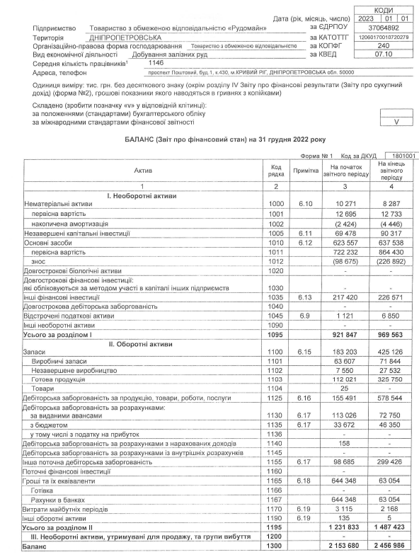Таблиця В.1 - Звіт про фінансовий стан ТОВ «Рудомайн» за 2022 рік

*Джерело: [29]*

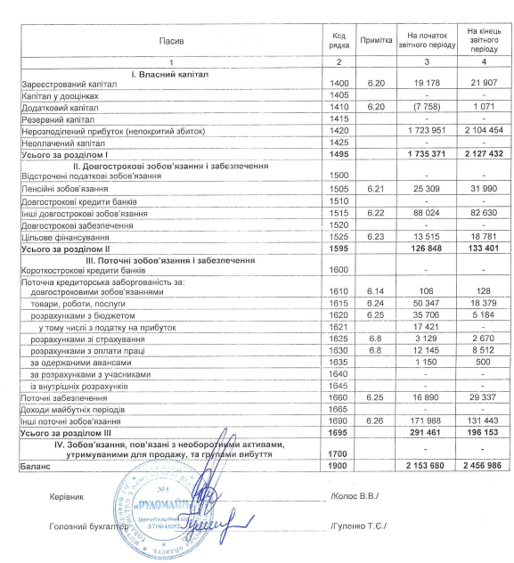 Таблиця В.2 - Звіт про фінансовий стан ТОВ «Рудомайн» за 2022 рік

*Джерело: [29]*

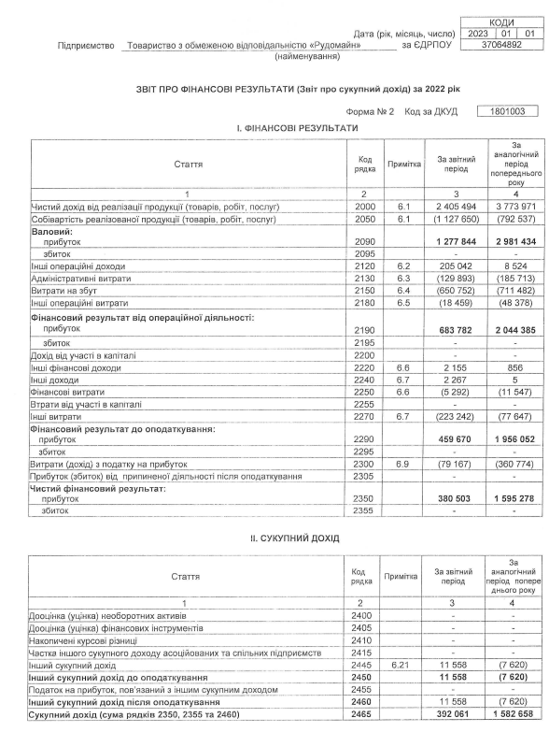 Таблиця В.3 -Звіт про фінансові результати ТОВ «Рудомайн» за 2022 рік

*Джерело: [29]*

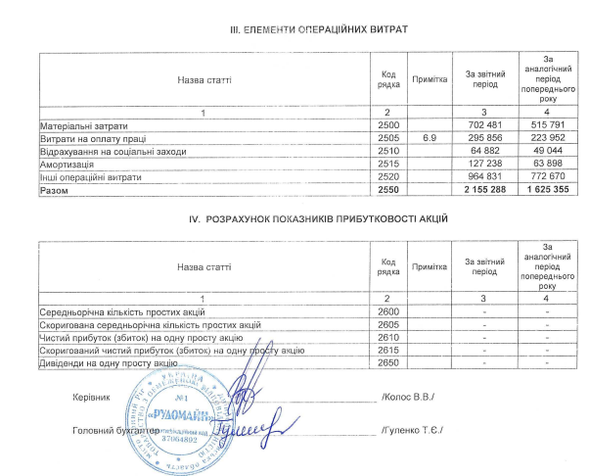 ТаблицяВ.4 - Звіт про фінансові результати ТОВ «Рудомайн» за 2022 рік

*Джерело: [29]*

Додаток Г

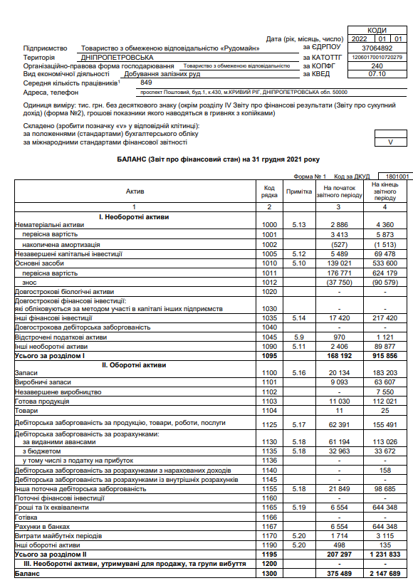

Таблиця Г.1 - Звіт про фінансовий стан ТОВ «Рудомайн» за 2021 рік

*Джерело: [28]*

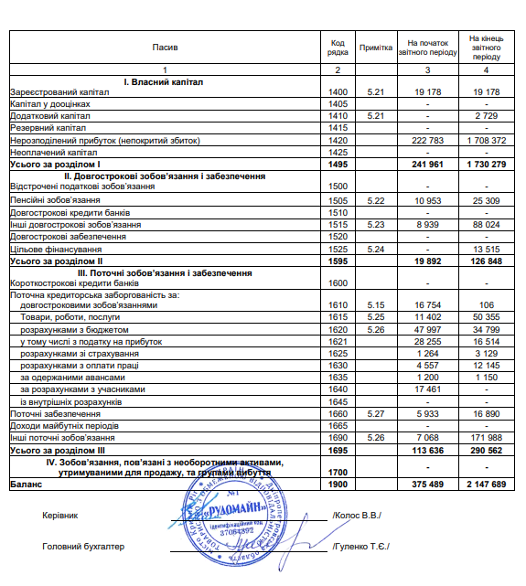ТаблицяГ.2 - Звіт про фінансовий стан ТОВ «Рудомайн» за 2021 рік

*Джерело: [28]*

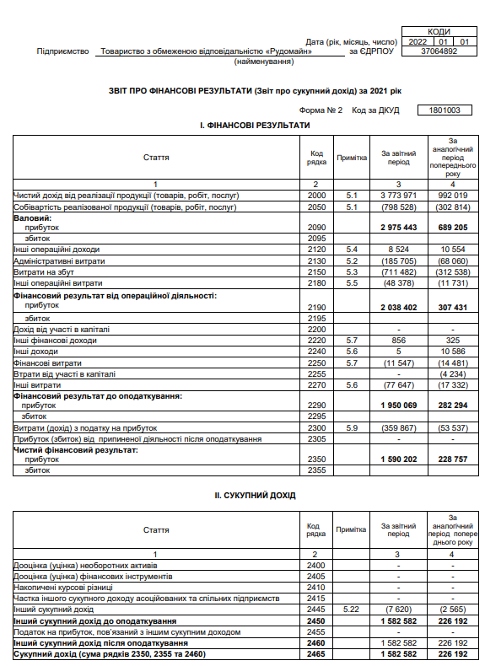 ТаблицяГ.3 - Звіт про фінансові результати ТОВ «Рудомайн» за 2021 рік

*Джерело: [28]*

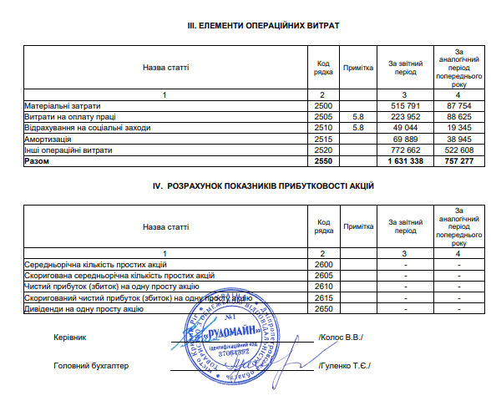 Таблиця Г.4 - Звіт про фінансові результати ТОВ «Рудомайн» за 2021 рік

*Джерело: [28]*

Додаток Д

Таблиця Д.1 - Консолідований звіт про фінансовий стан ТОВ «Рудомайн»

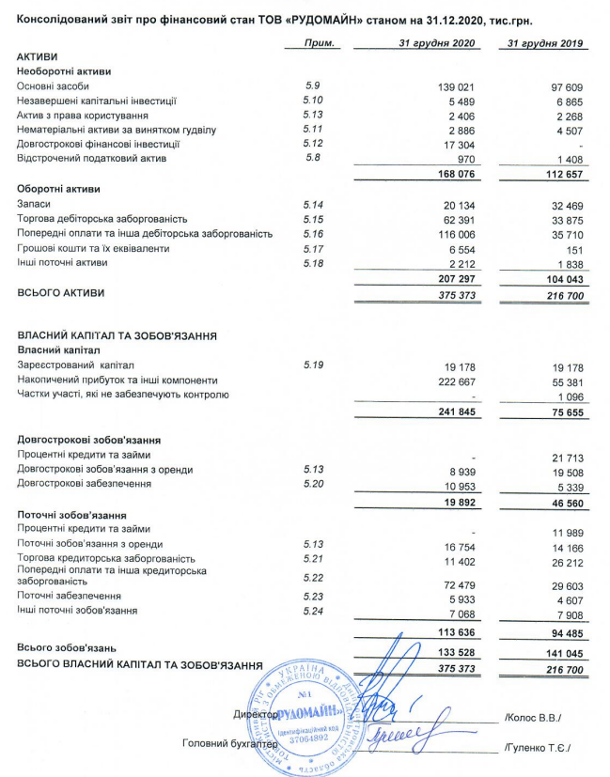за 2020 рік

*Джерело: [27]*

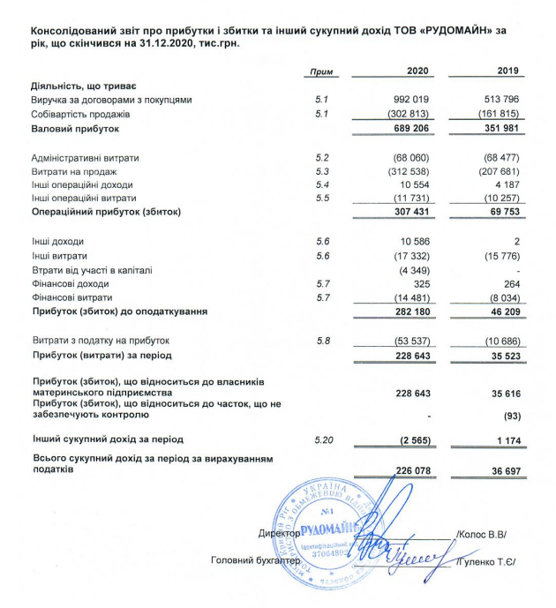 Таблиця Д.2 - Консолідований звіт про прибуток і збитки та інший сукупний дохід ТОВ «Рудомайн» за 2020 рік

*Джерело: [27]*

Додаток Ж

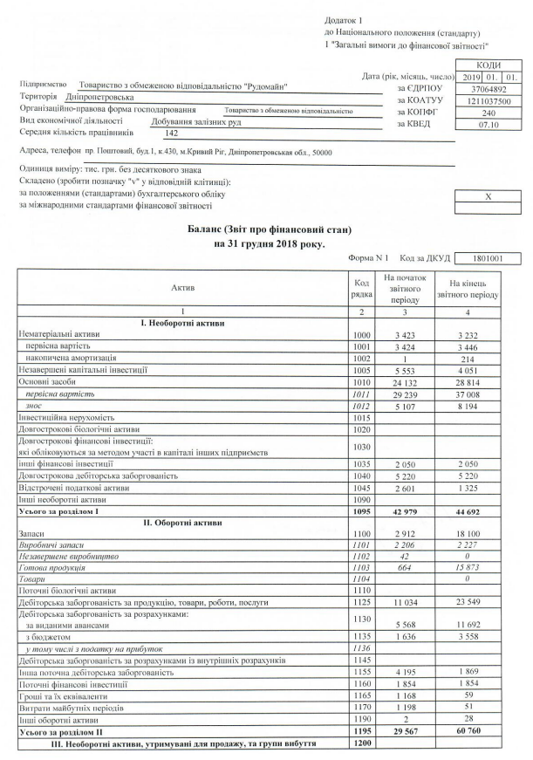 Таблиця Ж.1 - Звіт про фінансовий стан ТОВ «Рудомайн» за 2018 рік

*Джерело: [26]*

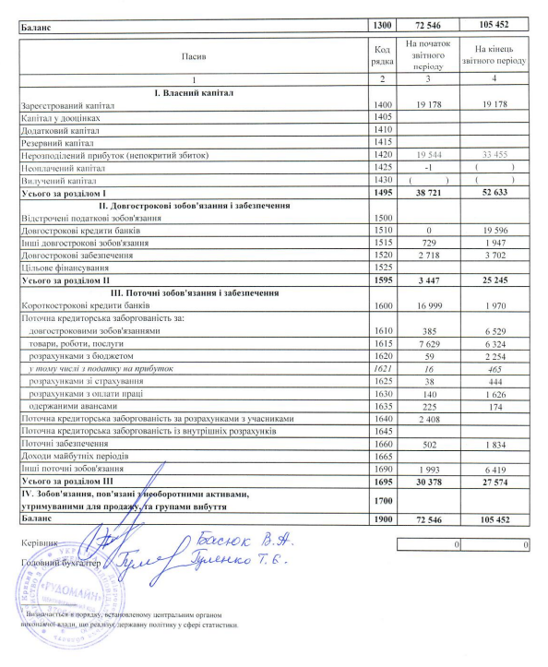 Таблиця Ж.2 - Звіт про фінансовий стан ТОВ «Рудомайн» за 2018 рік

*Джерело: [26]*

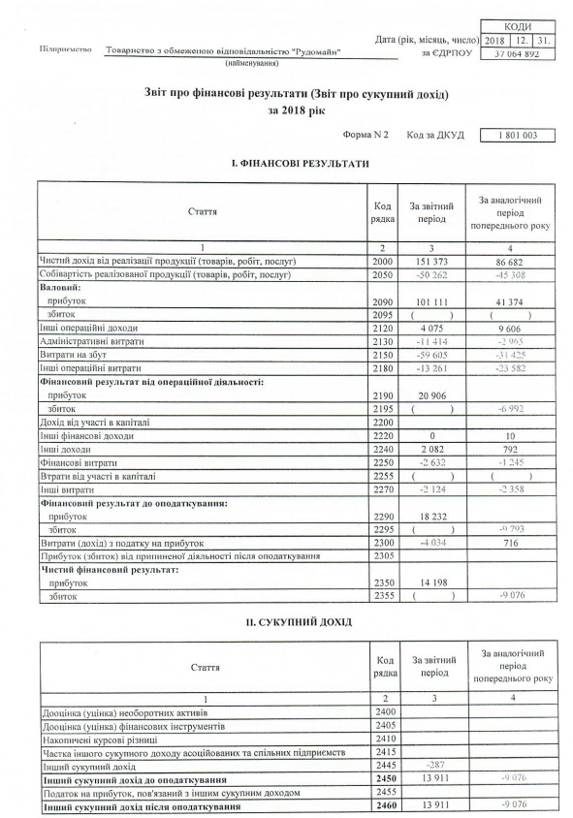 ТаблицяЖ.3 - Звіт про фінансові результати ТОВ «Рудомайн» за 2018 рік

*Джерело: [26]*

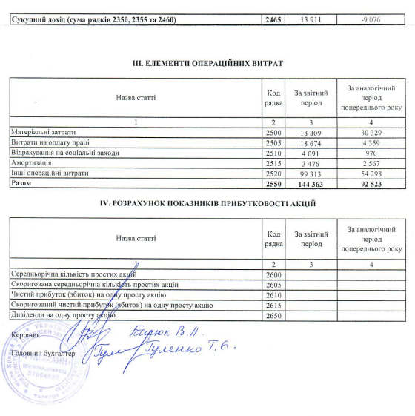 Таблиця Ж.4 - Звіт про фінансові результати ТОВ «Рудомайн» за 2018 рік

*Джерело: [26]*